

Estrategias de economía circular y evaluación de la eficacia de alternativas implementadas

**Breve descripción:**

Este componente se centra en identificar nuevos modelos de negocios en la implementación de la economía circular, iniciativas de economía circular, fondos de inversión de impacto social. Así mismo, conceptos de ecoinnovación, ecodiseño y la identificación de sellos y etiquetado sostenible.

Por otro lado, conocer la importancia de la comunicación con los clientes de consumo de productos sostenibles, la importancia de implementar programas de ahorro y uso eficiente del agua y energía. Así mismo, los indicadores financieros, ambientales y comerciales.

**Diciembre 2023**

Tabla de contenido

Introducción 1

1. Modelo de negocio en la implementación de la economía circular 3

1.1. Portafolio de iniciativas de economía circular 7

1.2. Fondos de inversión de impacto social 10

2. Sellos y etiquetado sostenible 14

2.1. Beneficios tributarios para productos sostenibles 18

2.2. Ecoinnovación 20

2.3. Ecodiseño 22

2.4. Biodegradabilidad 25

2.5. Impacto ambiental positivo 27

3. Comunicación 30

3.1. La comunicación oral 32

3.2. Comunicación de atributos ambientales 36

4. Tipos de programas 39

4.1. Programas de ahorro y uso eficiente del agua 39

4.2. Programas de eficiencia energética 42

4.3. Formulación del cálculo de los indicadores de gestión 46

5. Sistemas de costos 47

5.1. Análisis costo beneficio 48

5.2. Tasa de retorno 49

5.3. Costo anual equivalente 51

6. Indicadores 52

6.1. Indicadores financieros 52

6.2. Indicadores ambientales 54

6.3. Indicadores comerciales 56

Síntesis 59

Material complementario 60

Glosario 62

Referencias bibliográficas 63

Créditos 65

Introducción

La economía circular avanza por su dinamismo y por eso se vuelve relevante en el ciclo económico global como lo puede ver en el video que se presenta a continuación:

1. Estrategias de economía circular y evaluación de la eficacia de alternativas implementadas

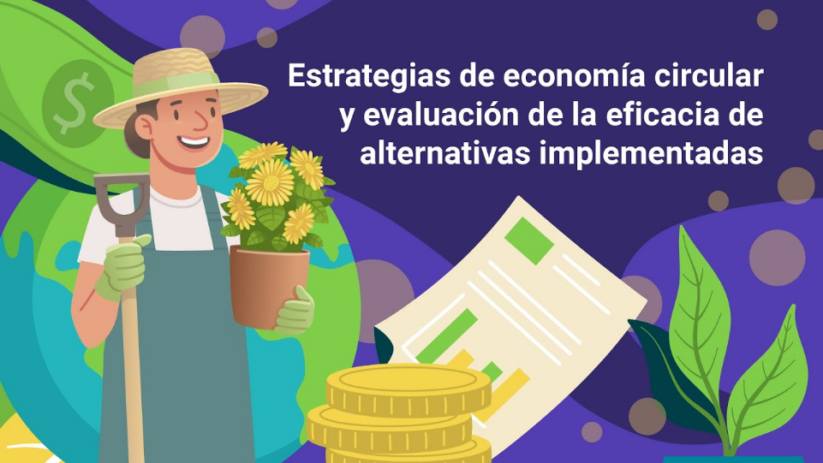

[Enlace de reproducción del video](https://youtu.be/OlmNWJ1gsBA?si=iwEYuMjuflNL17jf)

|  |
| --- |
| **Síntesis del video:** Estrategias de economía circular y evaluación de la eficacia de alternativas implementadas |
| ¡Bienvenidos! Hoy hablaremos del modelo de negocio circular, en donde su principal objetivo es la recirculación de elementos y materiales para la reducción o suspensión de residuos, durante el ciclo de vida del producto.  Esto permite fomentar una nueva cultura en los negocios, sobre todo en aquellas empresas o fábricas que reciclan los materiales para volver a ser transformados; también conocerán el portafolio de iniciativas de economía circular, cuáles son los fondos de inversión de impacto social, los indicadores de gestión y los beneficios tributarios para las empresas que desarrollen productos sostenibles.  ¡Muchos éxitos en el estudio de este programa formativo! |

# Modelo de negocio en la implementación de la economía circular

Un modelo de negocio es una herramienta de planificación previa al inicio de un proyecto, que facilita definir con claridad los objetivos y alcances de una empresa en un proyecto específico, evaluando su viabilidad como se detalla a continuación:

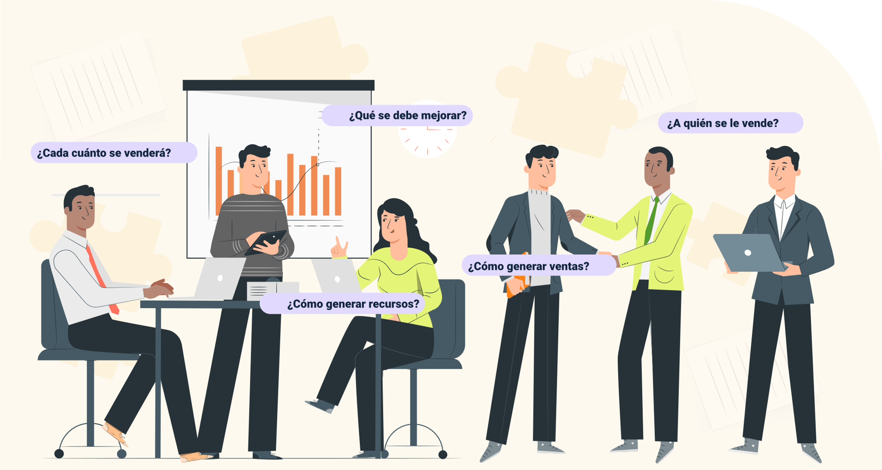

1. **¿Cada cuánto se venderá?** Se establece la modalidad de ventas logrando establecer si se le vende a cliente por detalle o a cliente por mayor y cada cuanto se hace eso (B2B, B2C).
2. **¿Cómo generar recursos?** Las empresas no viven solo de las ventas, el modelo de negocio apoya directamente la generación de recursos para los diferentes movimientos empresariales.
3. **¿Qué se debe mejorar?** El modelo de negocio entiende la mejora continua como la oportunidad de avanzar rápidamente en el mercado y establece un plan para trabajar en ello.
4. **¿Cómo generar ventas?** Las ventas son el resultado de una planeación que debe ser detallada con proyecciones establecidas.
5. **¿A quién se le vende?** Define el cliente objetivo dejando claro el segmento de mercado a trabajar por parte de una empresa.

El modelo de negocio es fundamental para entender los alcances de la empresa y prevenir inversiones erróneas, protegiendo así los intereses de la organización. Esta herramienta de investigación facilita la identificación clara de la naturaleza de la empresa y del usuario dentro del contexto del mercado. Dada su amplitud, existen diversos tipos de modelos de negocio. En este contexto y para fines formativos, nos centraremos en el modelo de negocio circular. En pocas palabras, los modelos de negocio encapsulan el conjunto de ideas, estrategias y principios que las organizaciones utilizan para crear valor.

En Colombia se viene trabajando el sustento de la economía con este tipo de modelos, como lo dice MinAmbiente (2020) “la economía circular abre oportunidades para un abanico de nuevos modelos de negocio a partir de innovaciones tecnológicas, servicios de desmaterialización y productos nuevos que aumentan las posibilidades de nuevos ciclos de transformación en sistemas industriales” por ende los emprendimientos nacionales y las empresas ven grandes oportunidades en este medio. Un modelo de negocio circular se fundamenta en el análisis y desarrollo, a partir de su concepción, de cada una de las probables recirculaciones de elementos y materiales y la reducción o supresión de residuos, durante todo el periodo de vida del producto.

Para entender mejor el concepto de modelo de negocio analice la siguiente gráfica que explica lo que es un modelo de negocio circular:

1. Modelo de negocio en la economía circular

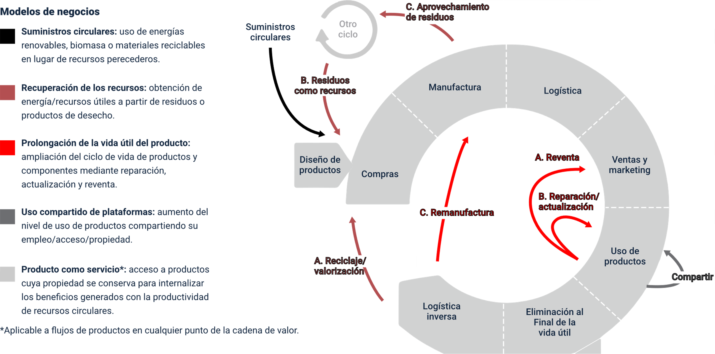

Nota. Tomada de Guía rápida para diseñar modelos de negocio circulares de Alba, Á. (2021).

La economía circular y la innovación deben ser componentes fundamentales en el ADN de las empresas, ya que estas herramientas les permiten mantenerse competitivas. La circularidad, en particular, desempeña un papel crucial en la innovación de los planes estratégicos empresariales, impulsando a las empresas a pensar en el futuro y a adoptar modelos de negocio que reciclen y transformen materiales, completando así el ciclo de la circularidad.

La economía circular no solo fomenta el reciclaje de materiales, sino que también contribuye a la descontaminación del medio ambiente, una problemática urgente en la actualidad. Este modelo ha captado la atención de las empresas, incentivándolas a implementarlo en sus operaciones para conservar el medio ambiente de manera innovadora, reutilizando materia prima para generar nuevos productos. A nivel mundial, la economía circular ha sido bien recibida por los consumidores, quienes aprueban este enfoque económico por su contribución a la reducción del calentamiento global.

A continuación, se presentan varios ejemplos de negocios que han adoptado el modelo de economía circular:

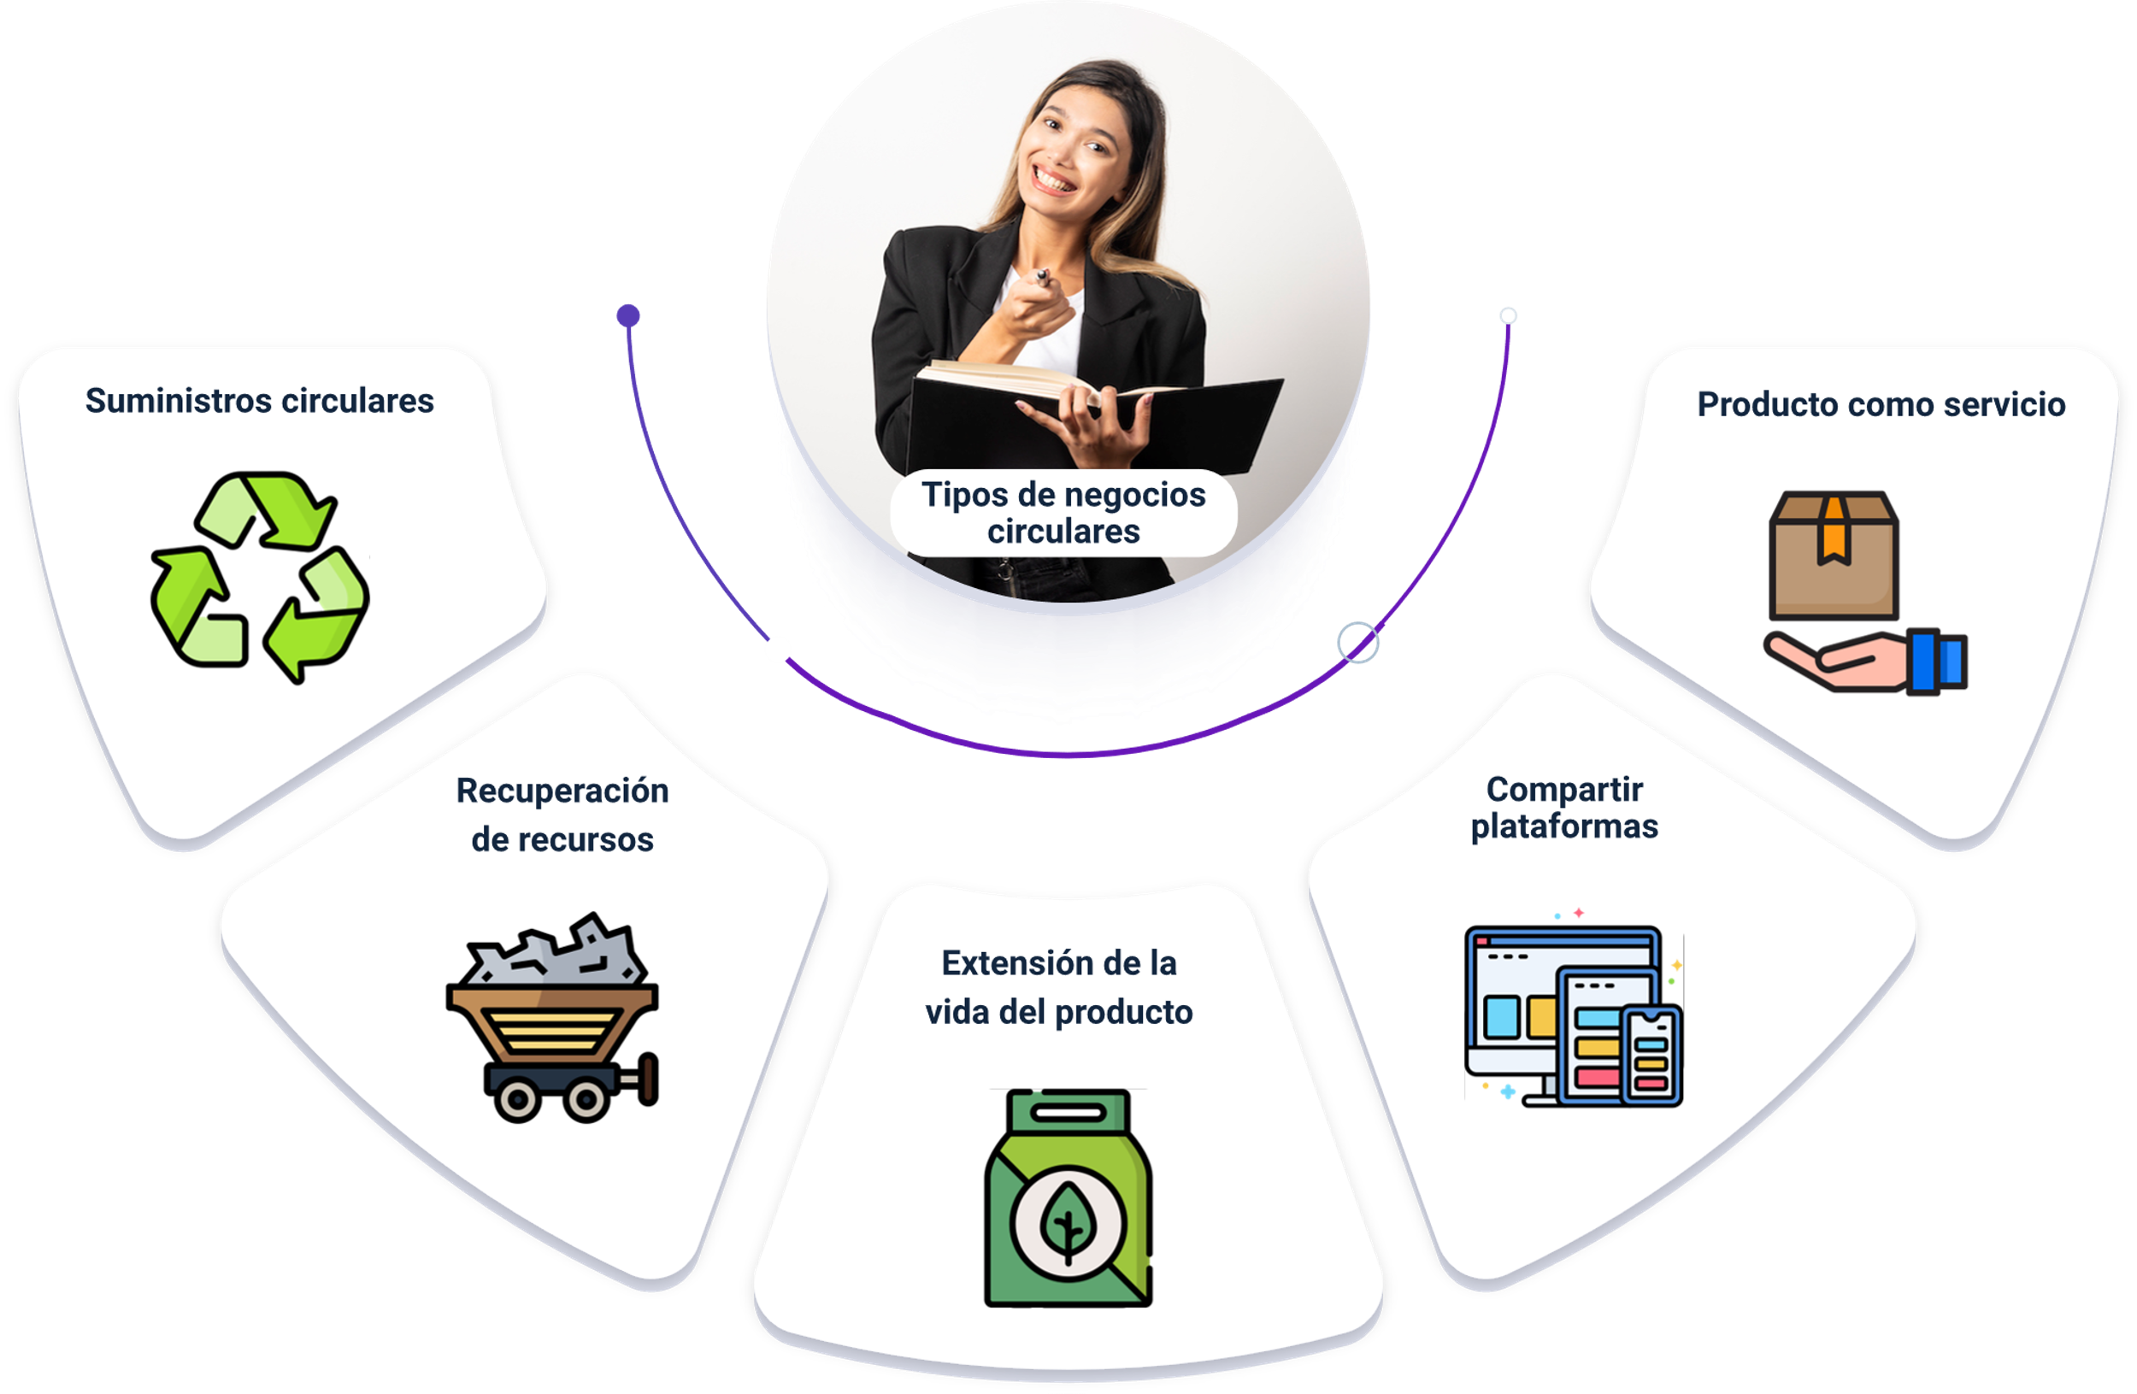

La infografía anterior, muestra los ejemplos de tipos de negocios circulares:

1. **Suministros circulares**. Se basa en el aporte de suministros que sean completamente renovables, reciclables o biodegradables y que, por tanto, ayudan a mantener la circularidad de los procesos y sistemas de consumo. Su propuesta de valor reside en la sustitución de combustibles fósiles o de materiales críticos o escasos.
2. **Recuperación de recursos**. Es hacer más rentable la obtención de ciertos materiales a partir de los residuos que directamente de la minería tradicional. Por ejemplo: usar piezas de elementos funcionales de productos que no funcionan, por ejemplo, una batería de teléfono en un teléfono que no funciona.
3. **Extensión de la vida del producto**. La idea es hacer productos que no sean desechables, que sean útiles en al menos un periodo de tiempo prudente. Por ejemplo: cambiar las bolsas de un solo uso por bolsas de varios usos.
4. **Compartir plataformas**. También llamado consumo colaborativo, consiste en usar la tecnología para aumentar el uso de todo tipo de bienes. En ellas, el propietario ofrece a otros usuarios el uso de aquello que está en su poder a cambio de una compensación económica o comprar licencias entre varios usuarios o un camión entre varias empresas.
5. **Producto como servicio**. Muy similar al anterior, la diferencia está en que es la marca o el fabricante quien ofrece la posibilidad a sus clientes de, en lugar de comprar, pagar por el uso del producto. El usuario deja de ser propietario y pasa a “alquilar” el producto en cuestión.

Para ampliar el tema sobre el Modelo de negocio en la implementación de la economía circular, se recomienda ver el video sobre: “**La Economía circular en la empresa y nuevas modelos de negocio**” que se encuentra relacionado en el material complementario.

## Portafolio de iniciativas de economía circular

Un portafolio de iniciativas es un conjunto de ideas agrupadas y presentadas de una forma ordenada con la información completa y necesaria para que el inversor pueda ver lo que se pretende realizar. En este caso un portafolio de iniciativas de economía circular es una estrategia que muestra las mejores ideas en la ejecución del plan que hace circular el modelo de negocio de la empresa, la tarea de este portafolio es mostrar las mejores opciones y estrategias para cumplir con el objetivo principal.

A continuación, se presenta el portafolio de economía circular como recurso básico de trabajo:

1. Portafolio de economía circular

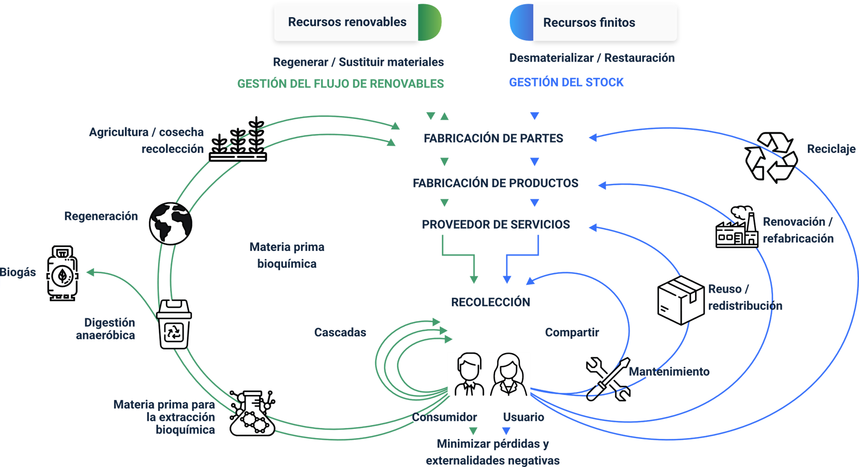

Nota. Elaborado a partir de Ceiba (2020)

La infografía representa la gestión de recursos renovables y finitos en un sistema circular. Por un lado, los recursos renovables provienen de la agricultura y recolección, siendo transformados en materias primas bioquímicas. Estas pasan por etapas de regeneración, donde se pueden convertir en biogás mediante digestión anaeróbica, o retornar al ciclo a través de cascadas. La finalidad es regenerar o sustituir materiales.

Por otro lado, los recursos finitos siguen un proceso que comienza con la fabricación de partes y productos, llegando a proveedores de servicios. Después de su uso, estos productos pueden ser recolectados y pasan por un ciclo de reutilización, que incluye reciclaje, renovación, re-fabricación, reúso y redistribución, buscando desmaterializar y restaurar.

En ambos sistemas, el consumidor o usuario tiene un rol crucial, con el objetivo de minimizar pérdidas y externalidades negativas. El compartir y mantener también son prácticas clave en este modelo.

Se busca que los portafolios de la economía circular sean innovadores, con el fin de experimentar nuevos proyectos en el ámbito internacional, ofreciendo un intercambio de experiencias y nuevos conocimientos a la economía. Es por eso por lo que entre más innovador sea el portafolio, más va a llamar la atención de las empresas; se recomienda que cuente con las siguientes características:

1. **Identificación**. Se debe mostrar con claridad de donde es el portafolio.
2. **Categorización**. Presenta el material ordenado y jerarquizado.
3. **Evaluación**. El portafolio está todo el tiempo en evaluación constante.
4. **Selección**. Permite seleccionar los productos o servicios que trabaja la empresa.
5. **Priorización**. Da relevancia a los productos o servicios que mejor trabaja la empresa con relación a la circularidad.
6. **Balanceo**. Muestra el balance de la empresa con el medio social y medio ambiente.
7. **Autorización**. Permite autorizar a la empresa para trabajar en economía circular.

Cada portafolio persigue un objetivo específico que debe ser identificado, evaluado y clasificado antes de ser priorizado. Una vez definido su propósito, la empresa puede determinar la opción más adecuada para invertir. La selección debe incluir estrategias eficaces para alcanzar los objetivos establecidos, minimizando así el riesgo de incurrir en pérdidas financieras o sufrir retrasos en su desarrollo.

## Fondos de inversión de impacto social

Una inversión de impacto es el concepto usado en todo el mundo, para referirse a inversiones llevadas a cabo a fin de crear efecto social y medioambiental positivo, medible junto con retorno financiero, contribuyendo al desarrollo social y protección de medio ambiente. Además de abordar problemas como lo que refiere Ship2BFundation (2021) “la inversión de impacto aborda problemas ambientales y sociales diferentes como la agricultura sostenible, vivienda asequible, salud asequible y accesible, desafíos del cambio climático y otros temas importantes que mejoren la calidad de vida entre la población”. Este tipo de inversión está potenciando las ganas de los inversores por proyectos innovadores de alto impacto.

La inversión de impacto también es una ganancia financiera, ya que los costos sociales van de la mano con los beneficios financieros. Una indagación de un rendimiento financiero no califica una inversión social en una donación caritativa o una donación no reembolsable. Lo que distingue a la inversión social de la inversión tradicional es que la rentabilidad financiera está estrechamente relacionada con el desempeño social y depende del logro de los objetivos sociales: específicamente, los inversores solo recibirán productividad y rentabilidad financiera si esto se logra a eso se le puede llamar mínimo impacto social.

El impacto social debe ser medido y convertido en métricas financieras, como se muestra en la siguiente infografía:

1. Inversión con impacto social

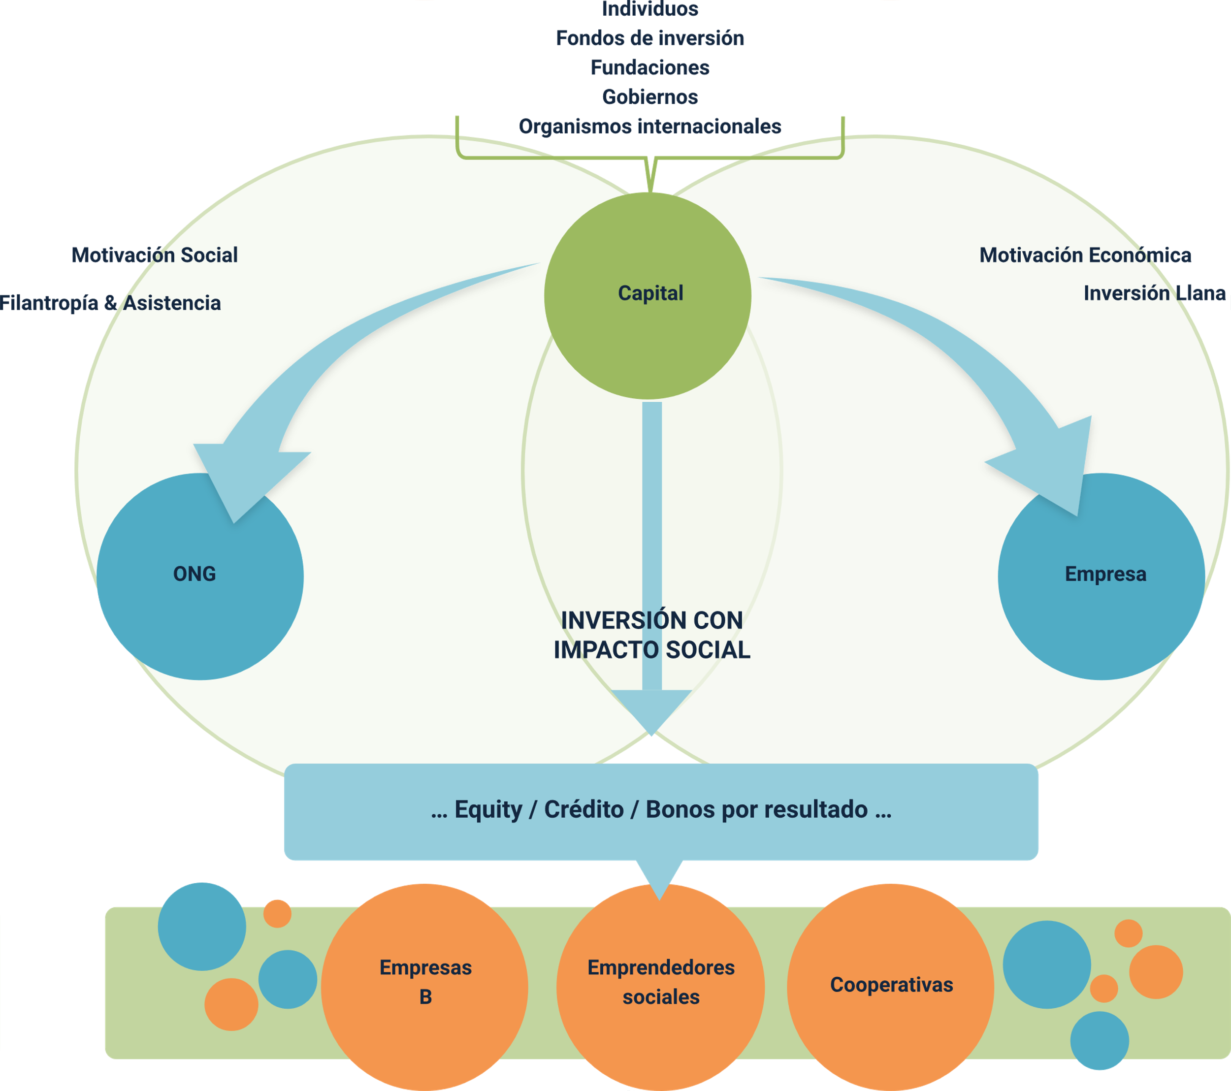

Nota. Elaborado a partir de Bustamante (2016)

La infografía muestra el ecosistema de la "Inversión con Impacto Social", destacando cómo distintas fuentes de capital, con motivaciones tanto sociales como económicas, fluyen hacia diferentes entidades y actividades. En el centro está el capital, proveniente de individuos, fondos de inversión, fundaciones, gobiernos y organismos internacionales. Este capital se dirige hacia actividades de filantropía y asistencia, gestionadas principalmente por ONGs, o hacia inversiones con enfoque económico, balanceando beneficios financieros con impacto social y medioambiental. En la base, se encuentran Empresas B, emprendedores sociales y cooperativas, que buscan un equilibrio entre objetivos económicos y sociales, y que pueden acceder a diversas formas de financiamiento.

Las inversiones de impacto resultan atractivas para las empresas no solo porque persiguen generar retornos financieros, sino también debido a su impacto ambiental y social positivo. Dichas inversiones poseen un carácter transformador y se distinguen porque buscan inducir un cambio positivo; además, evitan los impactos negativos asociados a la inversión en términos medioambientales y de sostenibilidad. En Colombia, como señala Daniel Uribe de AFE, las empresas muestran una creciente preferencia por este tipo de inversión. Esto se debe a la existencia de distintos tipos de actores, cada uno con sus propias motivaciones, expectativas y enfoques, los cuales se coordinan para crear iniciativas orientadas a la inversión de impacto. En este contexto colombiano, existen 32 actores involucrados en el ecosistema de inversión de impacto, y el 10% de ellos son fundaciones. Asimismo, se disponen de diversos mecanismos para llevar a cabo la inversión de impacto, incluyendo fondos de inversión, fondos de inversión de impacto, estrategias de Blended Finance y bonos de impacto social, entre otros (2018).

Por otro lado, mediante este tipo de inversiones, las empresas aspiran a optimizar la relación entre rentabilidad y riesgo. Esto puede lograrse a través de una adecuada gestión de las características presentadas en la siguiente infografía, lo cual conduce hacia la sostenibilidad:

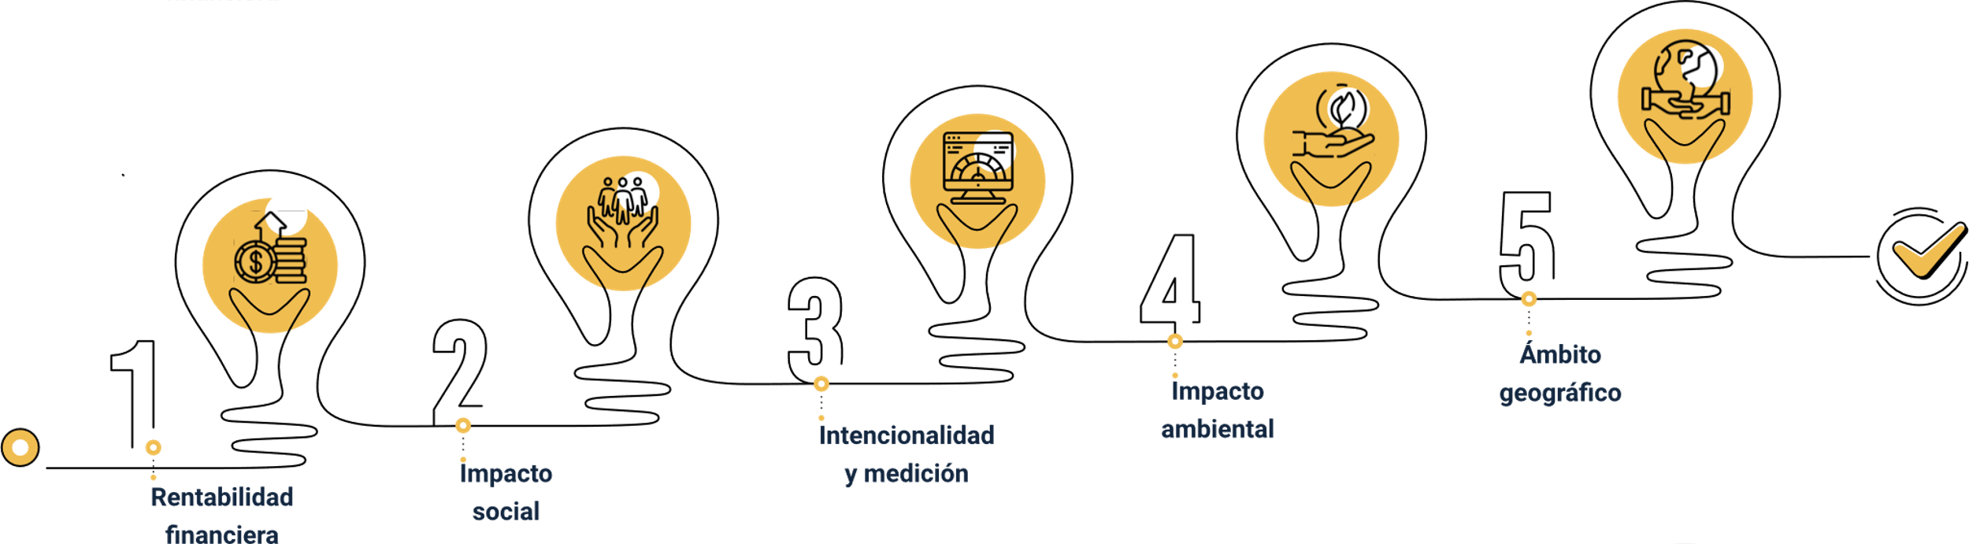

# Sellos y etiquetado sostenible

El Sello de Sostenibilidad ha integrado progresivamente la sustentabilidad en la gestión organizacional estratégica, y su metodología ha demostrado ser útil para comprender los riesgos y beneficios de las diferentes prácticas comerciales, así como expandir esta cultura en la cadena de suministro de manera que asegura la integridad de los intercambios, también es una herramienta para ayudar a exponer las deficiencias relevantes, así como para reconocer las prácticas sostenibles de las empresas que los adquieren.

Para que una empresa reciba un sello de sostenibilidad requiere hacer el trabajo en cualquiera de las siguientes 4 categorías: origen, evolución, esencia y excelencia. La entrega del sello y su tipo se mide dependiendo del nivel de cumplimiento de los requisitos que se establecen en un cuestionario diseñado para la evaluación del grado de avance.

A continuación, se presentan las 4 categorías en las que está dividido el sello de sostenibilidad de Icontec. Una empresa o entidad que quiera el sello deberá hacer todo el camino iniciando por el origen para llegar hasta la excelencia:

1. **Origen**. Es el principio a la sostenibilidad, las entidades se comprometen y ajustan sus procesos a la sostenibilidad.
2. **Evolución**. Las entidades ya pasaron la prueba de inicio y se mantienen firmes en la creación de un modelo de negocio sostenible que sea estable.
3. **Esencia**. Luego de tener los dos primeros niveles, se consigue la esencia que consiste en que la entidad esté centrada en la sostenibilidad con todos los procesos medidos en su impacto.
4. **Excelencia**. Es el nivel más alto del sello y se logra cuando las entidades están todo el tiempo buscando reducir la huella negativa que dejan en el ambiente y en el medio, por lo general son empresas de economía circular.

El principio detrás de estas categorías es recopilar información sobre estándares de sostenibilidad en todo el mundo, incluido el Índice de sostenibilidad Dow Jones, ISO 26000, Pacto mundial, Iniciativa de informes globales, SR10, Sociedades BIC (colectivas y buenas), Objetivos de desarrollo sostenible, entre otros, y tema Dentro de cada uno es parte de una metodología de evaluación de cuatro frentes: orientación estratégica, económico-ética, social y ambiental (Icontec, 2022).

Para postularse a un sello de sostenibilidad es necesario considerar los siguientes elementos, como requisito:

1. Sellos de sostenibilidad

| Elemento | Descripción |
| --- | --- |
| Proceso de otorgamiento | * Toda la organización estará en el alcance de la certificación. |
| Autoevaluación | * Plataforma de autogestión. * Mínimos de sostenibilidad. * Entrega de resultados. |
| Validación y verificación | * Revisión de resultados de autoevaluación por ICONTEC. * Auditoría en sitio, remota o parcialmente remota. * Auditoría multisitio. |
| Otorgamiento | * Decisión de otorgamiento.   Categorización. |

Nota. Tomado de <https://bit.ly/3QBS7Pw>

Los sellos de sostenibilidad son un garante de beneficios para las empresas, a nivel de mercado no todas las empresas tienen estos identificativos y cada vez se harán más necesarios en busca de reducir el impacto negativo de las empresas en el ambiente; enseguida, se presentan los beneficios para las empresas o entidades que los portan:

1. **Sostenibilidad**. Incorporar progresivamente la sostenibilidad en la gestión estratégica de la organización.
2. **Riesgos y beneficios**. Ayuda a comprender los riesgos y beneficios de las diferentes prácticas dentro de la organización.
3. **Cadena de valor**. Extiende la cultura a la cadena de valor de una manera que asegura la integridad de la empresa.
4. **Brechas significativas**. Identifica brechas significativas y reconoce las prácticas de sostenibilidad de las organizaciones que lo adquieren.
5. **Objetivos de Desarrollo Sostenible**. Permite ver en qué medida los ODS (Objetivos de Desarrollo Sostenible) están incorporados en la estrategia.
6. **Resultados de evaluación**. Tiene acceso a una plataforma de asesoramiento detallado y personalizado de los resultados de tu evaluación (“Power” BI).

Además de Icontec, que es una de las entidades encargadas de certificar sellos en Colombia, existen otras empresas que ofrecen sellos de calidad y diferentes tipos de certificaciones que cumplen con los requisitos necesarios para garantizar la sostenibilidad. Estos sellos pueden ser tanto nacionales como internacionales y surgen como una respuesta a la globalización, permitiendo identificar a las empresas que cumplen con estos estándares. La conciencia sobre la sostenibilidad está en constante crecimiento, lo que motiva a los empresarios de todo el mundo a preferir cada vez más trabajar con empresas comprometidas con la sostenibilidad. Esto se debe a que reconocen que las materias primas, insumos y productos elaborados por estas empresas se producen con un firme compromiso de minimizar su impacto negativo en el mundo.

Si quiere saber más de estos sellos revise el documento que se encuentra en el material complementario con el nombre de **síntesis-sellos.pdf de Icesi (2021)**

Los diferentes sellos de sostenibilidad tienen los mismos objetivos en común y todos buscan ser duraderos en el tiempo, esos objetivos son:

1. **Impacto ambiental**. Minimizar el impacto ambiental negativo del proceso de fabricación, tanto en el sitio como en la fábrica, en el medio ambiente (incluida la protección del equilibrio del ecosistema, la reducción de contaminantes durante la producción), etc.
2. **Uso de productos**. Minimizar el uso de productos que puedan dañar la salud de los consumidores, los fabricantes o el ecosistema.
3. **Productos modificados genéticamente**. Minimizar el uso de productos modificados genéticamente.
4. **Respeto por los animales**. Evitar dolor innecesario a los animales, respetarlos en el proceso de reproducción natural.

## Beneficios tributarios para productos sostenibles

En Colombia, los productos relacionados con prácticas que ayuden a salvaguardar el medio ambiente son tenidos en cuenta para beneficios tributarios, beneficios que ayudan a las empresas directamente al ahorro de dinero; esto se prueba una vez que se acogen a los incentivos consignados en los Estatutos Tributarios que da el Ministerio de Ambiente y Desarrollo Sostenible, mediante la inversión en conjuntos o recursos que minimicen el efecto ambiental negativo en sus operaciones. El MinAmbiente (2022) en sus beneficios tributarios relata que “entre los beneficios están los descuentos y exenciones sobre impuesto de IVA y renta, y la exención de derechos arancelarios” que sumados son una gran parte de la carga tributaria de las empresas.

De manera general se presentan los beneficios para las empresas que apliquen por sostenibilidad; sin embargo, la invitación es a que los contadores de cada empresa sean quienes estén al tanto de las novedades porque cada empresa depende de su figura jurídica legal para acceder al descuento tributario. En la siguiente tabla se presentan dichos beneficios:

1. Beneficios tributarios de productos sostenibles

| Beneficio | Descripción del beneficio |
| --- | --- |
| Equipos y elementos que no pagan IVA | Adquisición de equipos y elementos para sistemas de monitoreo y control ambiental, importación de equipos para reciclaje y tratamiento de basura, filtrado y tratamiento de aguas servidas, emisiones o residuos sólidos, y para otros proyectos. Los proyectos para reducir las emisiones de gases de efecto invernadero, así como los equipos para convertir vehículos a gas natural no están sujetos al IVA. El ahorro para los empresarios es del 16% del valor de la compra de equipos (artículos 424-5 numeral 4 y 428 letras “f” e “i” del Código Tributario). |
| Deducción en la base de impuesto a la renta | El valor de la inversión en control y mejoramiento ambiental puede ser deducido de la base de ingresos hasta un monto que no exceda el 20% de los ingresos netos (Artículo 158-2 del Código Tributario Colombiano). |
| Rentas exentas | Están exentos del pago del impuesto sobre la renta la venta de energía generada a partir de recursos eólicos, biomasa o subproductos agrícolas que reduzcan las emisiones de gases de efecto invernadero y la venta de certificados de reducción de emisiones de CO2, así como las rentas por servicios energéticos ecoturísticos (artículos 207-2) N°1 y N°5 del Código Tributario Colombiano). |

Nota. Adaptado de MinAmbiente (2022).

Estos incentivos están diseñados para fomentar la innovación en las empresas, animándolas a contribuir en la lucha contra el calentamiento global y, al mismo tiempo, obtener beneficios económicos de sus actividades. Se busca reconocer y premiar su contribución positiva a la sociedad. En este contexto, el Estado promueve la adopción de una economía circular, incentivando a un creciente número de empresas a comprometerse con la protección del medio ambiente y a contribuir al desarrollo de una economía sostenible. La cuestión ambiental ha cobrado una relevancia significativa en los tiempos actuales, razón por la cual el gobierno alienta tanto a grandes como a medianas empresas a ser parte de esta transformación, innovando y aportando al desarrollo económico sostenible.

Al igual que las empresas, los ciudadanos también pueden recibir beneficios por el cuidado ambiental, este es el caso de los vehículos eléctricos que en varias ciudades tienen excepción de impuestos y libertad de movilidad en caso de que la ciudad tenga restricción, en el caso de las ciudades que tienen “pico y placa”.

## Ecoinnovación

Ecoinnovación se refiere a la innovación ambiental, como la palabra lo indica, es cualquier forma de innovación que coopere con el desarrollo sostenible, reduzca el impacto ambiental y mejore el uso de los recursos. En términos de innovación, la innovación ambiental implica la construcción de productos y procesos que reduzcan la degradación ambiental. Desde una perspectiva económica, la innovación ambiental espera que las organizaciones hagan un buen uso de los recursos naturales para mejorar la paz humana.

Los objetivos planteados en la ecoinnovación buscan fomentar el desarrollo de nuevas ideas que puedan implementarse en la economía, optimizando el uso de los recursos naturales actuales y preservándolos al mismo tiempo. En este contexto, se pueden emplear tecnologías que contribuyan a la sostenibilidad.

En relación con la ecoinnovación, se ha avanzado significativamente en los últimos años. Un ejemplo de ello es la Unión Europea, que ha establecido el Plan de Acción sobre Ecoinnovación (2011). Este plan propone siete acciones fundamentales destinadas a orientar las iniciativas de empresas y Estados en materia de ecoinnovación.

A continuación, se presentan estas siete acciones:

1. **Política**. La innovación ambiental debe ser un componente principal del proceso de revisión legislativa de la comunidad.
2. **Proyecto**. Ayudar a que las tecnologías ambientales innovadoras pasen del laboratorio al mercado.
3. **Estándares**. Definición de estándares y parámetros en las áreas de tratamiento de residuos, gestión del agua o eficiencia energética.
4. **Financiación**. La Comisión establecerá una red de patrocinadores de la innovación medioambiental en Europa, así como mecanismos de financiación específicos para ayudar a las empresas a trabajar en I+D “verde”.
5. **Cooperación**. Apoyo al establecimiento de empresas europeas en economías emergentes.
6. **Habilidades**. Acelere la transición a una economía circular equipando a los trabajadores del mañana con las habilidades que necesitan.
7. **IPE**. “Innovation Partnership Europe” son las iniciativas que reúnen a agentes públicos y privados en sectores clave donde la innovación ambiental puede ayudar a mejorar la eficiencia y la productividad.

La ecoinnovación desempeña un papel, impulsando el desarrollo de nuevas fuentes de energía destinadas a ofrecer soluciones a los problemas ambientales que afectan progresivamente al planeta. En la actualidad, la gran mayoría de los proyectos están relacionados con el medio ambiente, ya que son los que reciben mayor atención y respaldo, incluidos beneficios tributarios por parte del gobierno, facilitando su crecimiento. Estas iniciativas contribuyen significativamente a mejorar la eficiencia y la productividad de los emprendedores, fortaleciendo sus capacidades para generar un impacto positivo en la sociedad y el entorno.

Para ampliar el tema se recomienda ver el video: “Ecoinnovación" que se encuentra en el material complementario de este componente formativo.

## Ecodiseño

El ecodiseño se basa en integrar criterios del medio ambiente en la etapa de concepción y desarrollo de cada producto, procurando tomar medidas preventivas con el propósito de reducir los impactos del medio ambiente en las distintas etapas de su periodo de vida.

El ecodiseño es una parte importante de la economía circular, un esquema que intenta prolongar el costo de los productos indefinidamente manteniéndolos en un ciclo cerrado independiente de los desechos. El ecodiseño permite el uso de materiales sostenibles para bienes en una economía circular para completar su historial de rendimiento en una nueva ubicación funcional, a diferencia de una economía lineal que se basa en la iniciación, el uso y la eliminación de la comercialización.

Las características que se busca tener en un producto de ecodiseño son las siguientes:

1. Características de un producto de ecodiseño

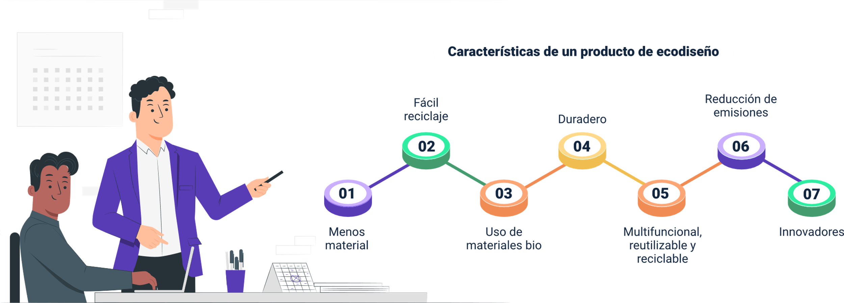

Una de las características más importantes de un producto de ecodiseño es el mensaje que transmite, el cual debe ser ecológico, de tal forma que genere conciencia ambiental en el usuario, quien al hacer compra y uso de ese producto debe sentir que está salvando el mundo.

El ecodiseño tiene que ver con el diseño sostenible, el cual tiene su propia normativa, las normas más comunes de ecodiseño a nivel global son las siguientes:

1. **“Cradle to Cradle (C2C)”**. “Cradle to cradle” se puede definir como el diseño y producción de productos de todo tipo de tal manera que al final de su vida, puedan ser verdaderamente reciclados (“upcycled”), imitando el ciclo de la naturaleza con todo reciclado o devuelto a la tierra, directa o indirectamente a través de los alimentos, como un completamente seguro y no tóxico.
2. **ISO 14062**. Gestión ambiental — Integración de los aspectos ambientales en el diseño y desarrollo de productos.
3. **ISO 14001**. Norma de sistemas de gestión que especifica los requisitos para la formulación y mantenimiento de un SGA. Ayuda a controlar los aspectos ambientales, reducir impactos y asegurar el cumplimiento legal.

Estas normas son las que velan por el ecodiseño en el mercado, son las encargadas de vigilar el producto y ofrecerle garantía evaluando y acreditando el trabajo de cada empresa con los productos.

Además, el ecodiseño tiene los siguientes beneficios exponenciales:

* **Artículos de mayor calidad**: los productos son de mejor calidad porque su desarrollo es mayor.
* **Reducción de emisiones**: el consumo durante el transporte disminuyó y, en consecuencia, las emisiones de CO2.
* **Industrias más sostenibles**: las empresas ganan en capacidad de innovación y refuerzan su compromiso con el medio ambiente.
* **Producción más eficiente**: favorece el ahorro de energía y requiere de menos recursos naturales y materias primas.
* **Consumidores más fáciles**: satisface la demanda del mercado con productos más atractivos para el público cada vez más exigente.
* **Diferenciación en el mercado**: los productos sostenibles cuentan con un valor añadido que lo distinguen de la competencia.

Para ampliar el tema sobre el ecodiseño, se recomienda ver el video sobre: “¿Qué es el ecodiseño? (2020) que se encuentra en el material complementario de este componente formativo.

## Biodegradabilidad

Cuando se habla de biodegradabilidad, se hace referencia a la capacidad de un producto, en cuanto a sus materiales y sustancias, para descomponerse y formar parte del ciclo natural de la vida en la Tierra, basado en el carbono. La biodegradación depende en gran medida de factores naturales, ya que los productos biodegradables disponibles en el mercado actualmente están compuestos por materiales tales como paja, madera, hojas, entre otros elementos, que permiten que el producto complete un ciclo tras el cual se descompone en microorganismos, contribuyendo así a la reducción de la contaminación ambiental.

La biodegradación está influenciada tanto por la naturaleza química de la sustancia o material que se desea biodegradar, como por las condiciones ambientales presentes. Ambientes como los de compostaje y digestión anaeróbica favorecen una alta tasa de biodegradación a nivel industrial.

Los productos biodegradables suelen compartir características similares durante su descomposición, retornando de forma natural a sus compuestos químicos primarios. Es en este punto donde se manifiesta el fenómeno de la biodegradabilidad, ya que algunos productos están compuestos por químicos de muy larga duración, como es el caso de la mayoría de los plásticos y el poliestireno expandido (icopor), que están hechos a base de polímeros. Por otro lado, los productos elaborados con materiales naturales suelen tener una vida útil más corta tras ser desechados, tal como sucede con el cartón, que está hecho a base de madera.

Para tener mayor claridad del impacto de los productos en el medio ambiente, los investigadores han trabajado en descubrir los tiempos en los que se degrada cada uno de los materiales con los que se trabaja habitualmente la fabricación de productos. Tenga en cuenta la siguiente información para la elección de la materia prima de trabajo en sus productos, esta información es basada en Efimarket (2017):

* **4 semanas**. Los desechos y residuos orgánicos tardan tan sólo 4 semanas en degradarse, además de servir como abono para muchas plantas. Este tiempo de descomposición es real siempre que nuestros residuos no lleven productos tóxicos o químicos.
* **1 año**. El papel y el cartón, al estar compuesto básicamente por celulosa, no supone un gran problema para la naturaleza, y su tiempo de descomposición es escaso. Además, si el ambiente es lluvioso y se encuentra en la superficie, su biodegradación se acelera.
* **10 años**. Son los años que tarda la naturaleza en convertir una lata de refresco o cerveza en óxido de hierro, lo cual además de ser un tiempo considerable, es peligroso. Estas latas de aluminio están recubiertas de otros materiales, como el estaño y el barniz, lo que ralentiza su biodegradación, al necesitar de mucha humedad para iniciar su proceso de descomposición.
* **150 años**. Las bolsas de plástico, fabricadas con polietileno de baja densidad, tardan más de un siglo en descomponerse totalmente. La buena noticia es que ya existen alternativas, como las bolsas de fécula de papa entre otras. Sin embargo, las botellas de plástico pueden tardar en degradarse hasta 1000 años si permanecen enterradas.
* **4.000 años**. Para los microorganismos del suelo es muy difícil realizar su descomposición, sea cual sea las dimensiones y las formas (como botellas de vidrio, vasos, gafas de cristal, etc.). El vidrio debe ser reciclado para este fin o su huella es casi eterna.

## Impacto ambiental positivo

El impacto ambiental positivo hace referencia a toda aquella actividad que beneficia al medio ambiente ayudando a mejorar o corregir los efectos negativos ambientales que se han generado en la actualidad. Los impactos ambientales positivos se pueden dar a través de diferentes formas naturalmente como lo son:

* Reforestación.
* Tratamiento de agua residuales
* Reciclaje
* Uso de energías renovables

Al hacer referencia al impacto de la economía en el medio ambiente, se obtiene una perspectiva de la situación económica actual, destacando la contribución de nuevas corrientes económicas centradas en la sostenibilidad y el cuidado ambiental, como son los casos de los productos biodegradables y la economía circular. Estas innovaciones generan un impacto económico positivo en el medio ambiente, ofreciendo soluciones en áreas como el reciclaje y la reducción de la contaminación.

La energía renovable representa una de las propuestas más innovadoras y atractivas para los inversionistas, quienes buscan concretar una multitud de proyectos en este ámbito. Las fuentes de energía renovable contribuyen significativamente al cuidado del planeta, ya que se basan en el aprovechamiento de elementos naturales, minimizando así los riesgos para otros componentes esenciales del ecosistema. Un ejemplo claro de esto es la comparación con el petróleo, cuyo proceso de extracción y utilización representa un peligro constante para la tierra y las aguas, debido a su alta tasa de contaminación. En contraste, la biomasa ha emergido como una alternativa positiva y sostenible, convirtiéndose en un competidor natural del petróleo. Es por ello que se han propuesto numerosos proyectos con el objetivo de reemplazar progresivamente el uso del petróleo por fuentes de biomasa en los próximos años.

Para que una idea de negocio tenga un buen impacto positivo en el ambiente se debe tener en cuenta lo siguiente:

1. Estrategias clave para una sostenibilidad integral

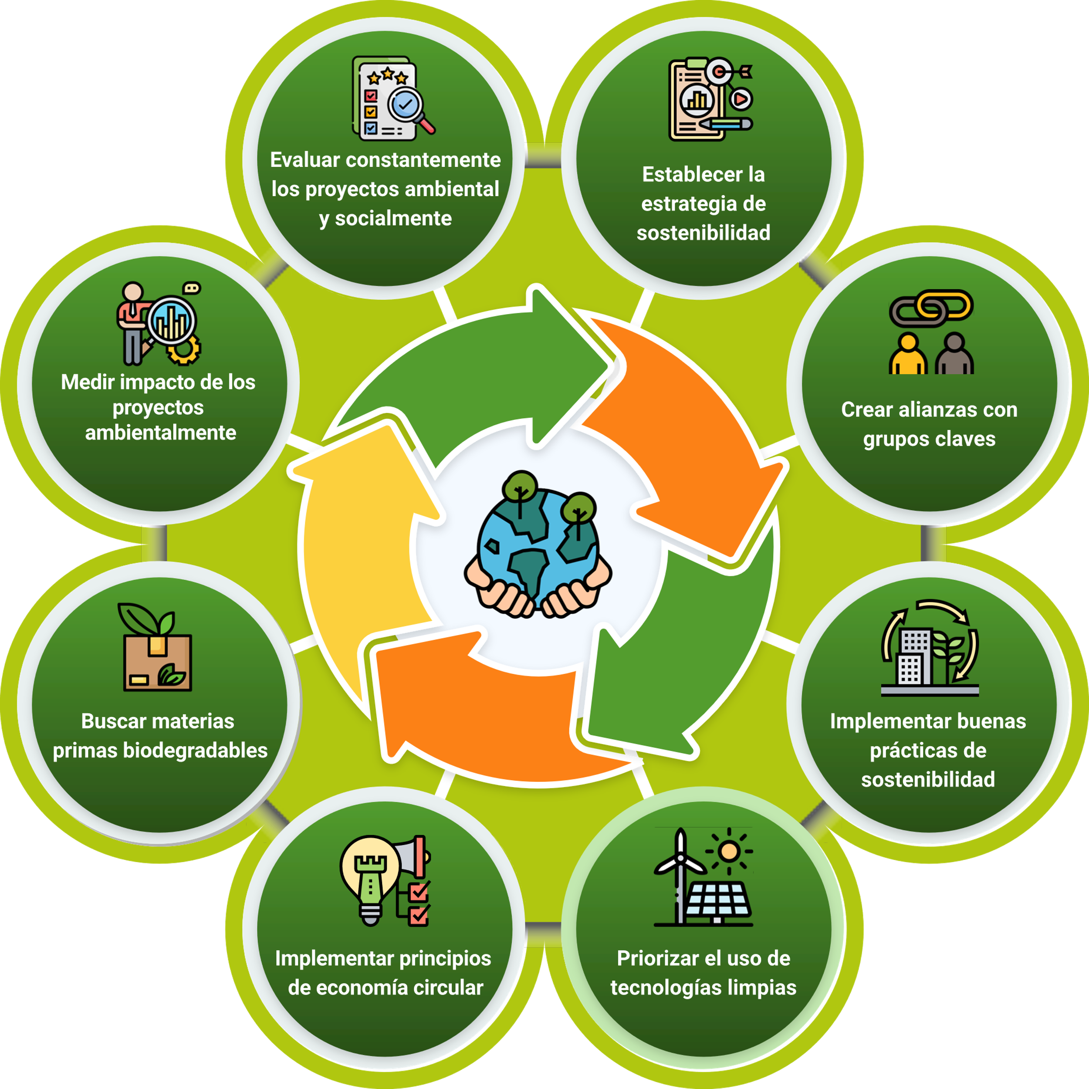

La figura representa diversas acciones para una gestión sostenible. Estas acciones incluyen evaluar constantemente los proyectos desde una perspectiva ambiental y social, establecer una estrategia de sostenibilidad, crear alianzas con grupos clave, implementar buenas prácticas de sostenibilidad, priorizar el uso de tecnologías limpias, implementar principios de economía circular, buscar materias primas biodegradables y medir el impacto ambiental de los proyectos. Estas acciones están conectadas en un ciclo continuo, simbolizando la interdependencia y la necesidad de considerar todas ellas para lograr una gestión sostenible completa.

# Comunicación

La comunicación es la realidad que une a las personas y empresas permitiendo que se integren desde cualquier lugar del mundo; en el siguiente video se explica en detalle cada uno de los elementos que permiten hacer el proceso:

1. Elementos de la comunicación

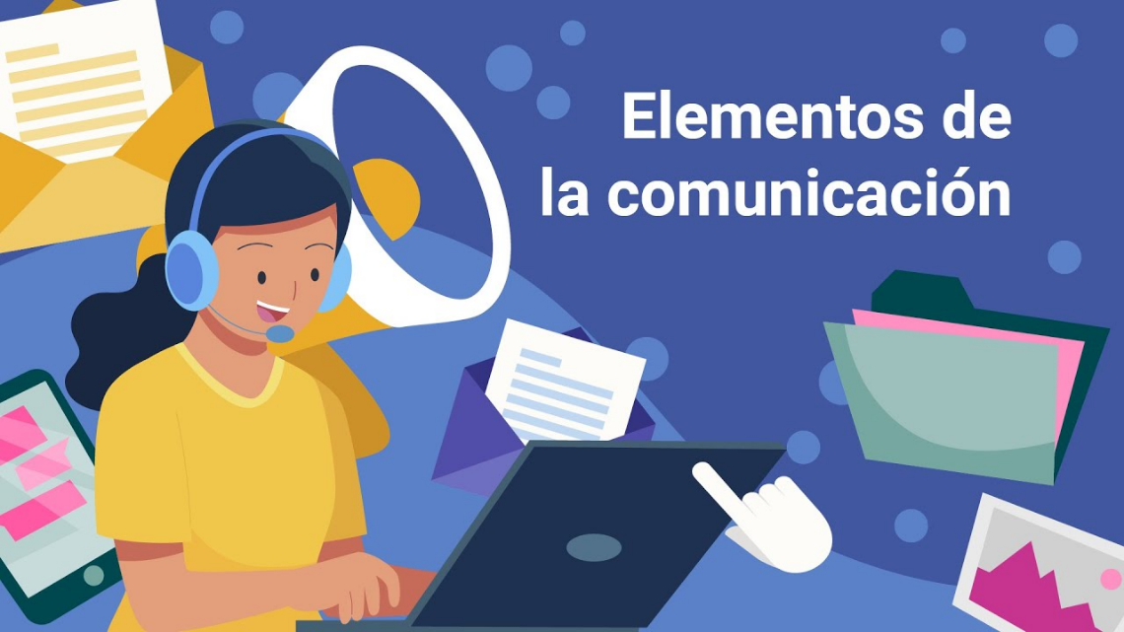

[Enlace de reproducción del video](https://youtu.be/uyfkdAMQAI8?si=NNrV4N9UCEHVEUrL)

|  |
| --- |
| **Síntesis del video: Elementos de la comunicación** |
| Los procesos de comunicación son dinámicos y se encuentran en constante cambio, por el simple hecho de que el ser humano está asociado y es un actor principal en ellos. Dentro de esta dinámica, es posible detener el proceso un momento para identificar los elementos que componen la comunicación como se define a continuación:  **Emiso**r: como la misma palabra lo indica, es la persona que emite o envía el mensaje; con el emisor nace el proceso de comunicación y tiene la facultad de organizar el mensaje de tal forma que el receptor lo pueda entender.  **Receptor**: es la persona que recibe el mensaje del emisor (lo de codifica e interpreta para comprender el mensaje que el emisor quiere dar).  **Mensaje**: corresponde a toda la información que desea transmitir el emisor al receptor; este mensaje consta de un código, un contenido y un tratamiento.  **Canal**: es aquel medio por el cual el mensaje es transmitido; es el vehículo que transporta la información.  **La retroalimentación**: dentro de los procesos circulares se evidencia, en algún punto, un elemento clave: la retroalimentación, que ayuda a mejorar los modelos o procesos, basándose en una corrección de errores.  La comunicación también maneja este elemento clave, el cual se ve evidenciado en la interacción entre el emisor y el receptor, donde ambas partes se aseguran de que el mensaje fue recibido y compartido.  **El ruido**: el ruido, dentro de la comunicación, hace referencia a cualquier obstáculo que se presente dentro del modelo circular. Fonseca afirma “existen varios tipos de ruido: ruido psicológico, ruido fisiológico, ruido semántico, ruido técnico y ruido ambiental”.  **El contexto**: se puede definir como el ambiente en el que se desarrolla la transmisión del mensaje; se define en tres partes:   * Físico: se refiere al lugar en el cual se genera la comunicación entre el emisor y el receptor (ejemplo, un museo antiguo un auditorio entre otros). * Social: se refiere al contexto en el que el emisor y el receptor hacen un intercambio de ideas teniendo en cuenta la parte social y cultural (ejemplo, una sala de ventas, un juzgado, entre otros). * Psicológico: se define como el estado en el cual se desarrolló la comunicación, involucrando los estados emocionales de los implicados (ejemplo, una reunión presidencial, una reunión familiar, entre otros). |

Estos elementos permiten que la comunicación sea una oportunidad en el diario vivir, el tema es muy amplio y se puede dividir en subgrupos para entenderla mejor: dos subgrupos importantes son los que tienen que ver con la comunicación oral y la comunicación escrita que también se conocen como tipos de la comunicación y se describen a continuación:

## La comunicación oral

La comunicación es un proceso que se lleva a cabo entre dos o más personas mediante el uso de un lenguaje o código compartido, utilizando un medio de transmisión físico, que comúnmente es el aire. Sin embargo, en la actualidad, se han incorporado elementos de comunicación oral que se utilizan frecuentemente en la vida cotidiana, tales como los teléfonos, computadoras y otros dispositivos electrónicos.

En la comunicación oral la expresión juega un rol muy importante, las personas tienen dos formas de usarla:

1. **Espontánea**. El propósito principal del habla espontánea es promover el rápido intercambio de ideas entre las personas, pero puede haber otros.
2. **Reflexiva**. La función principal de las respuestas del habla es atraer y persuadir o persuadir al oyente. La estructura del texto en sí y la estructura gramatical son más complejas que la expresión oral automática.

A continuación, se hacen recomendaciones para lograr comunicación de manera efectiva que se llama asertiva:

1. Comunicación asertiva

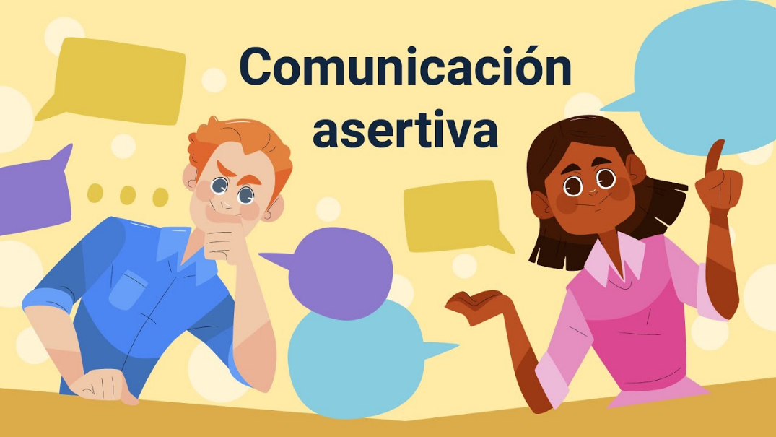

[Enlace de reproducción del video](https://youtu.be/VXQJ7DGmkio?si=5II72IFUwWKxVCMJ)

|  |
| --- |
| **Síntesis del video: Comunicación asertiva** |
| La comunicación asertiva se enfoca en expresar, claramente, un mensaje, de manera simple y oportuna, teniendo presente la inteligencia emocional para saber cómo responder, de la mejor manera, ante cualquier situación que se pueda presentar con los clientes.  Es muy importante brindar un servicio de calidad, interesándose por las necesidades y dudas que puedan presentar. Esto genera confianza para acercarse a la marca o empresa.  Al entender que la comunicación es el proceso donde interviene un emisor y un receptor, al dirigir un mensaje a través de un canal determinado, dentro de un contexto mutuo, es importante que en la comunicación asertiva se incentive el “feedback” o retroalimentación, para establecer una red de interacción que vaya más allá del simple hecho de promocionar o vender un producto.  Las marcas deben estar conscientes de que el consumidor actual se encuentra informado constantemente y, por lo tanto, se debe ir un paso más adelante, tanto en el manejo de información de un producto determinado, como en el trato e importancia que se le brinda al cliente. Esta será la forma de generar comunidad, concepto muy importante para el manejo de las redes sociales.  Al hablar de comunicación asertiva se deben tener en cuenta diversos factores que definen los tipos de comunicación que influyen en el proceso; según Ariza, ellos son:   * La comunicación verbal: se enfoca en la emisión de palabras, con el hecho de hablar o escribir y se complementan con la comunicación no verbal, mucho más identificada en un proceso de comunicación cara a cara, ya que ésta se centra en la gesticulación y el movimiento del cuerpo para expresar una idea. * Por otro lado, se encuentra la comunicación individual: que parte de un emisor y sólo hay un receptor, a diferencia de la comunicación colectiva donde se dirigen varios emisores a un grupo amplio de receptores. * La comunicación directa: llega al receptor en el mismo momento que el emisor genera el mensaje, mientras que en la comunicación diferida el mensaje llega después de haberse emitido. * Además, la comunicación interna: es el proceso de información dirigido a los miembros dentro una organización y la comunicación externa se desarrolla en entornos externos a una organización.   Para llevar a cabo un proceso de atención al cliente, haciendo uso de la comunicación asertiva en los entornos digitales, es importante detenerse a observar qué tipo de comunicación se va a llevar a cabo para que el mensaje sea entendido por el receptor que, en este caso, puede ser un cliente o proveedor.  El asesoramiento al cliente se compone de cuatro pasos:   * Acogida: primer contacto con el cliente para atraerlo con amabilidad hacia lo que se desea comunicar. * Seguimiento: identificar la necesidad del cliente. * Gestión: búsqueda de una solución para satisfacer la necesidad del cliente, mostrando la mejor actitud de servicio hacia esté. * Despedida: al finalizar el servicio, se debe verificar el grado de satisfacción del cliente con relación a sus necesidades, indicando que siempre habrá una mano amiga para el momento en que surja una nueva solicitud.   La actitud con que se trate a la persona interesada en obtener más información determinará en gran parte la reputación de la empresa y los valores determinados por está. Igualmente, el tono de comunicación define, en gran medida, la personalidad de la marca, lo cual es un factor determinante para visibilizarse en el mercado. |

## Comunicación de atributos ambientales

La comunicación ambiental juega un papel crucial al proporcionar a los ciudadanos información esencial, y facilita el aprendizaje en la consulta de datos para una comprensión más profunda de los acontecimientos en el entorno natural. Esto empodera a cada individuo para seleccionar conscientemente la información que recibe y comparte, con el objetivo de protegerse a sí mismo y contribuir al bienestar colectivo. Los temas prioritarios en este ámbito incluyen la concienciación ambiental y la modificación de hábitos, aspectos que las nuevas generaciones comprenden y valoran profundamente. El mensaje central debe enfocarse en fomentar la construcción de una sociedad plenamente sostenible.

La comunicación ambiental trasciende la mera difusión de temas relacionados con el medio ambiente; su propósito fundamental es promover la educación ambiental. De esta forma, la comunicación proveniente de negocios verdes o empresas alineadas con los principios de la economía circular debería adoptar este enfoque comunicacional.

La lealtad del cliente, por otro lado, implica establecer un vínculo emocional con los consumidores, incentivándoles a realizar compras recurrentes y fortaleciendo la relación entre clientes y empresas. Proporcionar una experiencia de compra positiva y memorable contribuye a cimentar un lazo de confianza, motivando a los clientes a adquirir nuevamente productos o servicios y a recomendar la marca a su círculo cercano.

A continuación, se presentan algunos elementos clave a considerar al comunicarse con los usuarios:

1. Criterios de comunicación asertiva

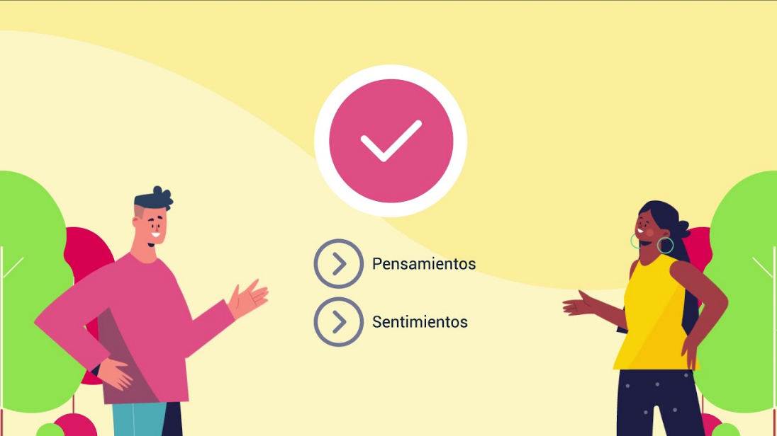

[Enlace de reproducción del video](https://youtu.be/sMT9eoUp_UY?si=8_ULSCVgMuD17oAi)

|  |
| --- |
| **Síntesis del video: Criterios de comunicación asertiva** |
| La comunicación asertiva es una técnica que les permite a las personas expresar sus ideas, por medio del lenguaje verbal, además de utilizar el lenguaje corporal y los gestos dentro de un marco que respeta al interlocutor. Así mismo, esta herramienta se basa en tener una actitud personal positiva al interactuar con los demás, lo cual incluye evitar el rechazo, la crítica, el conflicto, y expresar opiniones y calificaciones.  Esto significa que la comunicación asertiva es la forma adecuada de interactuar con las personas; este tipo de comunicación debe guardar respeto por los demás, pues ser asertivo es expresar con claridad y de forma apropiada los pensamientos, sentimientos y percepciones, sin la intención de herir o perjudicar a las personas.  Así mismo, se debe demostrar respeto y procurar no discriminar, teniendo en cuenta que todos tienen igualdad de derechos, sin distinción de ningún tipo como raza, color, sexo, idioma, religión, opinión política, origen nacional o social, propiedad, nacimiento, u otro estado.  Dentro de las características de la comunicación asertiva se encuentran: opiniones, sentimientos, decisiones, conductas, pensamientos. |

# 

# Tipos de programas

El Gobierno Nacional de Colombia ha implementado diversos programas enfocados en el ahorro y la utilización eficiente del agua, así como en la eficiencia energética, todo ello con el objetivo de preservar los recursos naturales del país. El Estado se erige como el principal interesado en la protección de estos recursos, buscando asegurar su disponibilidad para los ciudadanos sin que estos deban preocuparse por su escasez. Los programas de ahorro establecidos definen parámetros, métodos y modelos de gestión dirigidos tanto a empresas como a ciudadanos, promoviendo prácticas que contribuyan al cuidado y conservación de los recursos naturales.

## Programas de ahorro y uso eficiente del agua

Las entidades encargadas de gestionar los recursos hídricos para grandes usuarios, acueductos urbanos, puentes verdes y pequeños usuarios, son responsables de entregar un programa de uso eficiente y económico para la conservación del agua según lo establece la Ley 373 en 1997, el objetivo de la ley es la de establecer actividades para asegurar la conservación y protección de los recursos hídricos.

Un programa es un mecanismo de planificación sistemática para mantener el suministro de agua existente en un área determinada para satisfacer la demanda de agua requerida por la población de acuerdo con la situación ambiental actual.

El programa de “Economía y uso efectivo del agua” incluye una serie de subprogramas que posibilitan el desarrollo de planes y estrategias con el objetivo de desarrollar protocolos para la gestión del recurso hídrico: educación ambiental, medición, aprovechamiento y reutilización de aguas pluviales y bajo consumo; también trabaja las tecnologías y áreas de especial manejo, incentivos o penalizaciones.

Para ampliar el tema sobre Programas de ahorro y uso eficiente del agua, se recomienda ver el video sobre: “**Ahorro y uso eficiente del Agua**” que se encuentra en el material complementario de este componente formativo.

También se encuentra el PUEEA (Programa para la Eficiencia y Conservación del Agua), este documento explica el funcionamiento y la disponibilidad del recurso hídrico en el tiempo. Este programa trabaja una concesión legal de agua para una población determinada cuando se requiera. Este documento es uno de los requisitos que se deben presentar y cumplir para solicitar la prórroga de las concesiones de agua y en las decisiones de concesión requeridas. Además, todas las personas naturales o jurídicas que operen una concesión de agua deben presentar un documento PUEEA.

En la siguiente gráfica se muestra la normatividad que sustenta el PUEEA en Colombia:

1. Normatividad que fundamenta el PUEEA

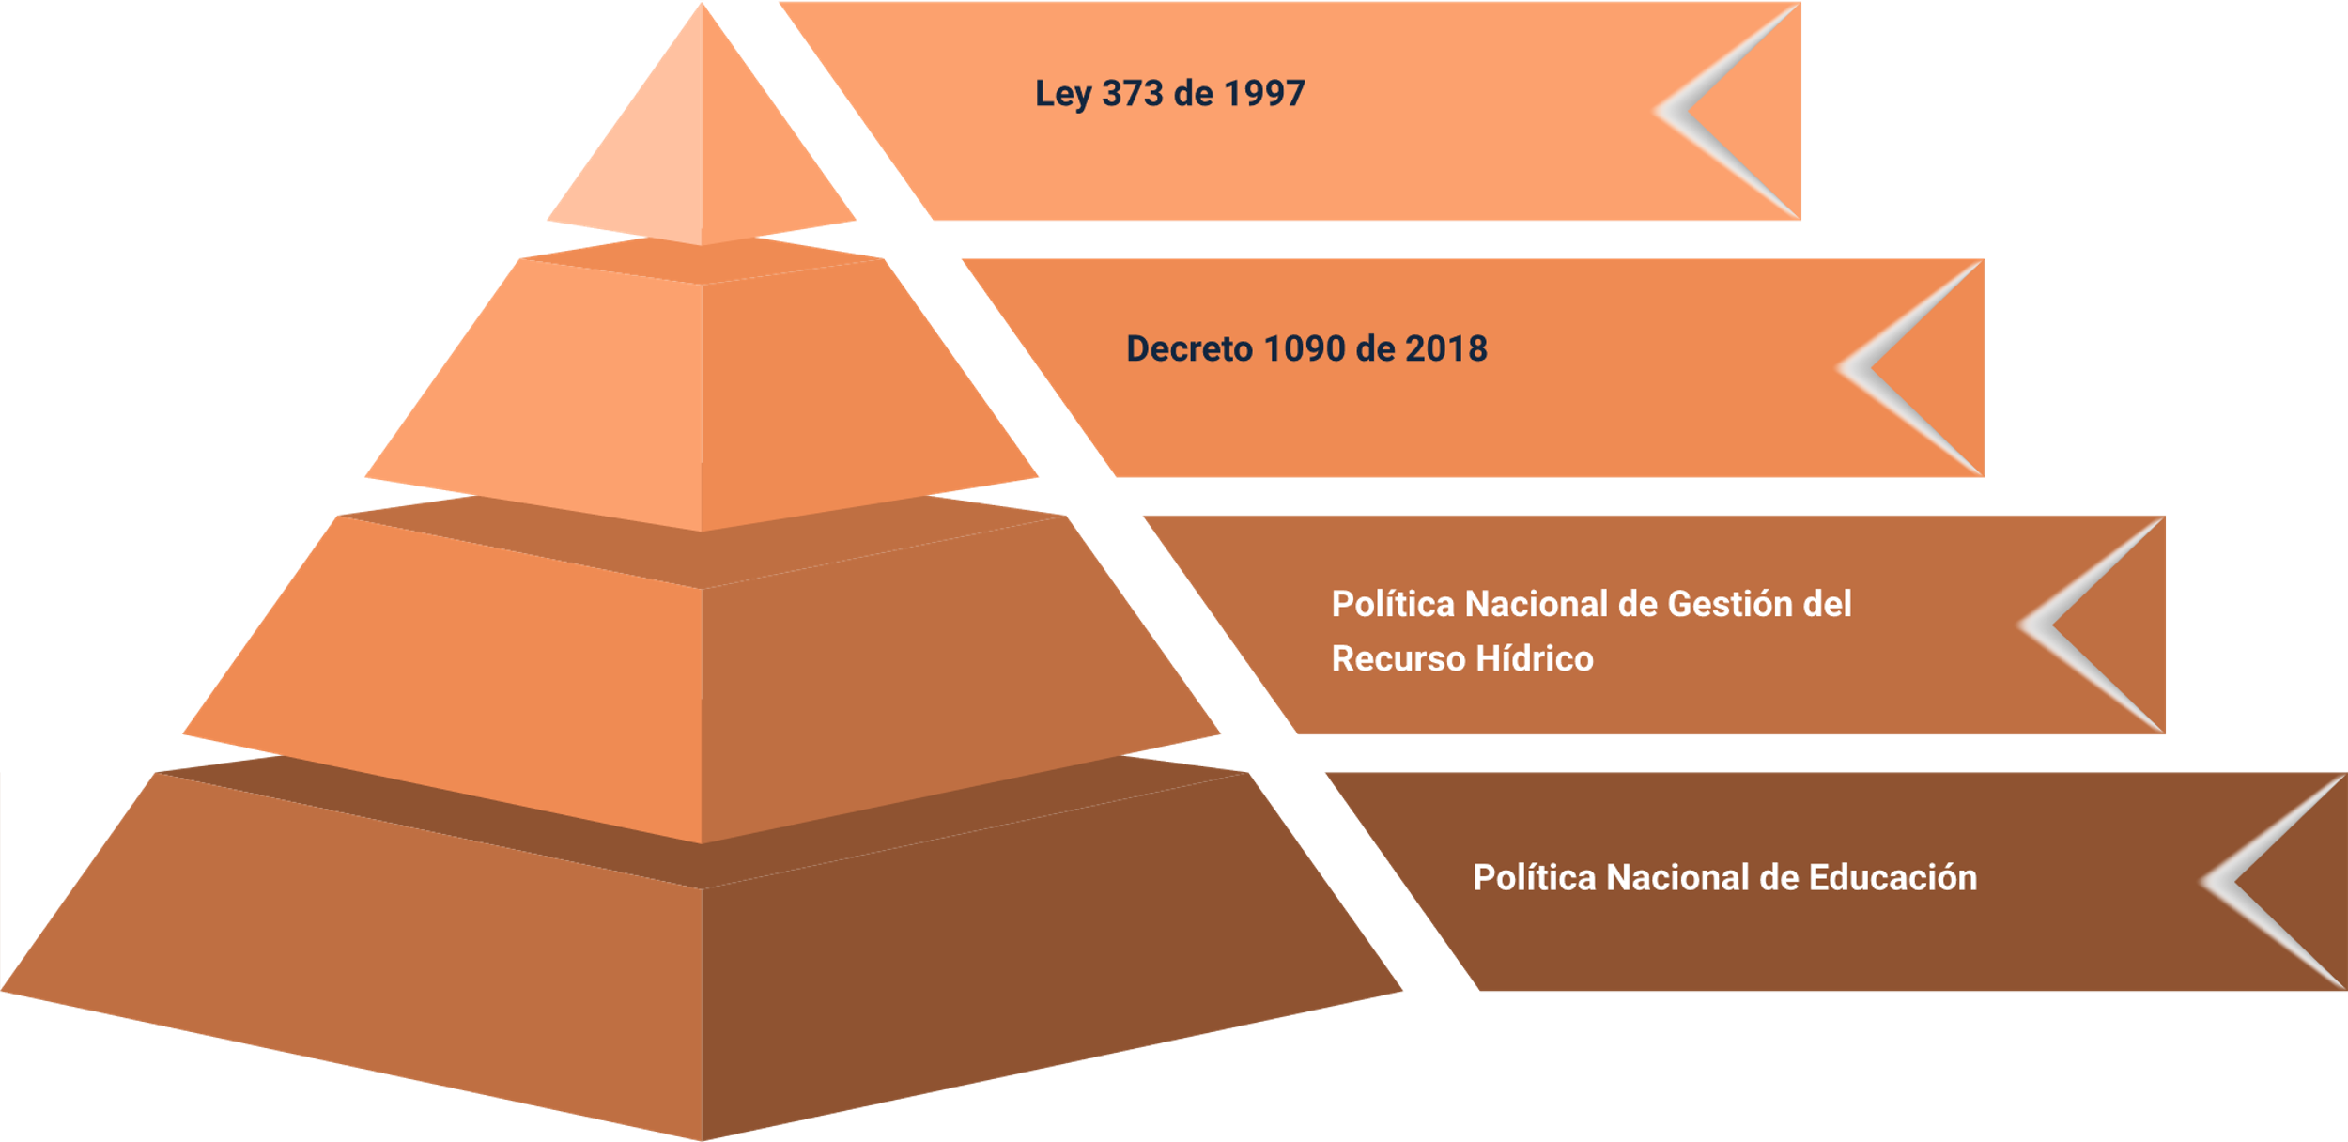

Nota. Tomado de <https://bit.ly/3QPY8bz>

Algunos otros proyectos que trabajan la regulación del recurso hídrico son los siguientes:

1. **Zonas de manejo especial**. El proyecto tiene como objetivo proteger áreas con pantanos, bosques nubosos y áreas afectadas por los acuíferos de quebradas y ríos con prioridad.
2. **Reducción de pérdidas**. Las actividades y objetivos están integrados para reducir pérdidas en el sistema de agua. Por ejemplo, cambio de tubería, mantenimiento de redes y otros.
3. **Uso de aguas lluvias y reúso de aguas**. Este proyecto se enfoca en implementar actividades que mejoren la recolección de agua de lluvia y fomenten la reutilización del agua en áreas residenciales y en la red de agua.
4. **Tecnologías de bajo consumo**. El objetivo es fomentar e implementar acciones que respalden la adopción de dispositivos, sistemas y herramientas que minimicen el consumo de agua, promoviendo así un uso eficiente y económico del recurso hídrico en la red de abastecimiento terrestre, estableciendo un acuerdo de colaboración entre los usuarios.
5. **Incentivos tarifarios, tributarios y sanciones**. Definen herramientas que establecen lineamientos en las normas de plomería para promover el uso eficiente y económico de los recursos hídricos y evitar la infrautilización.

Además de proyectos de regulación, existen otras iniciativas enfocadas en la disponibilidad de recursos hídricos, así como en el ahorro y uso eficiente del agua, los cuales se detallan a continuación:

* **Proyecto de medición**. Es un proyecto para realizar actividades que faciliten la medición del consumo o uso de agua en el sistema de abastecimiento de agua, con el objetivo de lograr actividades de ahorro en la red y en el hogar del consumidor. Estas son mediciones realizadas con instrumentos como micrómetros y calibres.
* **Educación ambiental**. El objetivo de este proyecto es incluir campañas educativas, actividades y capacitación para promover el uso racional y eficiente del agua. Es un proyecto de transición para otros.

## Programas de eficiencia energética

Los Programas de Caracterización del Consumo de Energía y Eficiencia Energética implementados por la UPME (Unidad de Planificación Energética Mineral) tienen como objetivo promover el desarrollo de políticas públicas para mejorar el uso de los recursos y la energía, y finalmente recomendaciones sobre fuentes de energía adecuadas.

Estos programas tienen varios objetivos, como se puede ver a continuación:

### Primer balance de energía útil para Colombia (BEU) – 2018

El Balance Energético Beneficioso (BEU) es un programa que mide el daño económico causado por tecnología obsoleta, prácticas ineficientes y baja volatilidad de la matriz energética nacional en 2015. Los sectores estudiados son residencial, industrial, transporte, comercial y público. En cuanto al cálculo de ineficiencias, se evalúan las características de los equipos existentes frente a la mejor tecnología disponible (BAT), tanto a nivel nacional como internacional.

El BEU determinó que las pérdidas atribuibles a la ineficiencia energética ascendieron a aproximadamente 6.700 millones de dólares, en comparación con los equipos de BAT actualmente en uso en Colombia.

A nivel internacional, estas pérdidas se estimaron en 11.000 millones de dólares, tal como se ilustra en la figura siguiente:

1. Primer balance de energía útil para Colombia (BEU) – 2018

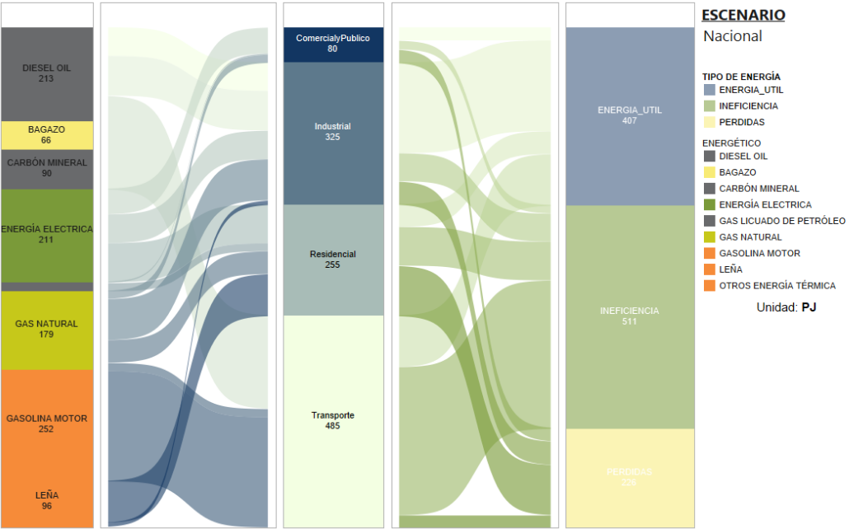

### Proyecto de eficiencia energética industrial en Colombia 2016-2019

El Programa de Eficiencia Energética Industrial de Colombia tiene como objetivo promover el mercado de productos y servicios energéticamente eficientes mediante el fortalecimiento de los reglamentos y normas técnicas, la creación de capacidades en los Sistemas de Gestión de Energía y Calidad (SGEn) y la mejora de los procesos. En este proyecto se evaluaron 180 industrias y se capacitaron cerca de 100 técnicos de industrias ubicadas en siete regiones del país, tales como: Cundinamarca Boyacá, Santander y Norte de Santander, Eje Cafetero, Atlántico y Valle del Cauca.

Como resultado, SGEn mide y divulga un ahorro total de optimización de 1.287 TJ/año, o 87.707,42 toneladas de CO2/año, lo que contribuye al objetivo de la industria nacional de PROURE para 2017-2022 y se estima en un 5 %.

En la siguiente figura se muestra el impacto de esa implementación a nivel general Colombia:

1. Impacto de la implementación de Sistemas de Gestión de Energía SGEn

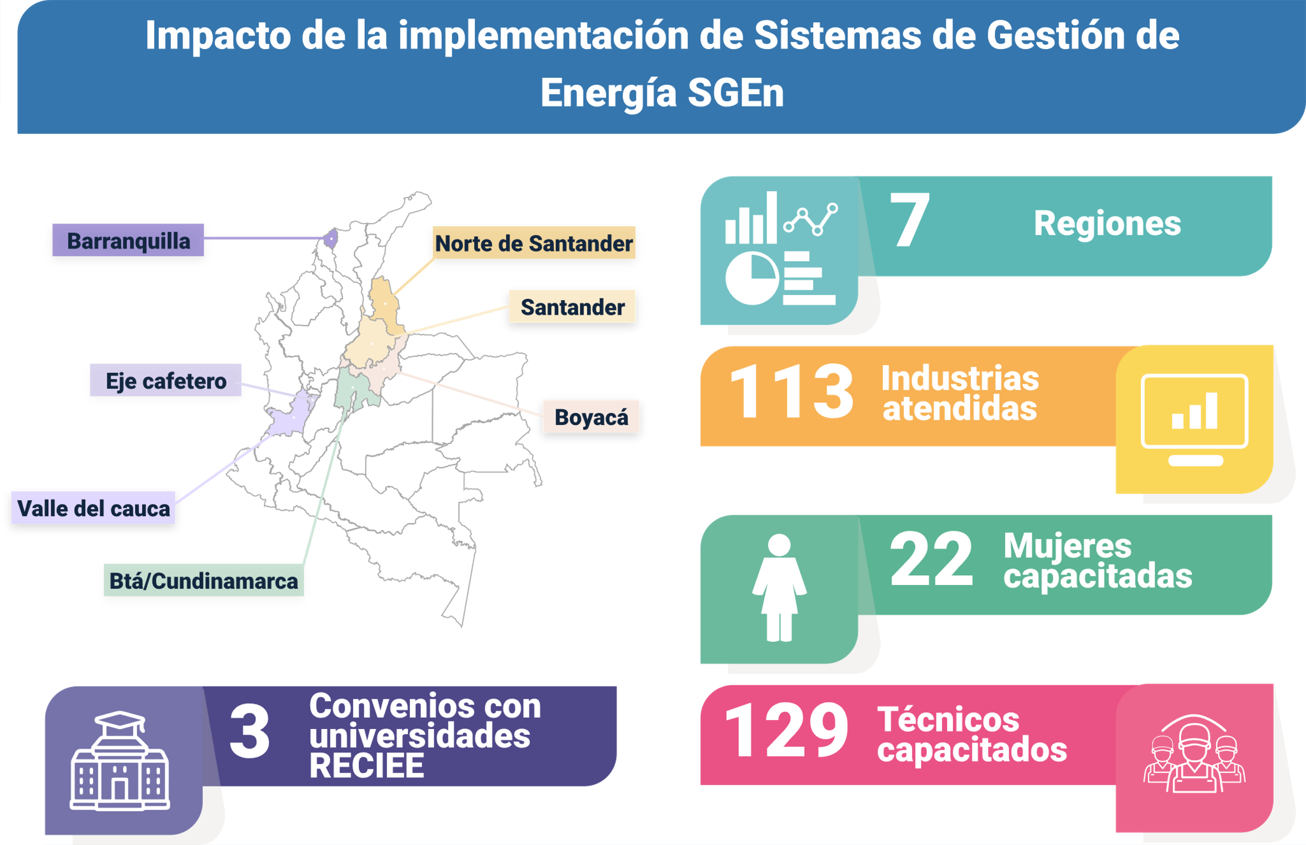

Nota. Tomado de <https://bit.ly/3c7kOoq>

### Programa de evaluación industrial PEVI (2018-2022).

Gracias al éxito del proyecto EEI en Colombia, UNIDO/UPME ha comenzado a darle continuidad a través de una iniciativa denominada “Programa para el Desarrollo Industrial (PEVI)” que creará y promoverá oportunidades para el uso eficiente de la energía en la industria y al mismo tiempo, formar administradores universitarios en regiones específicas del país. El PEVI consta de dos fases piloto que se implementaron en 2018 y 2019. Estas fases facilitan la generación de insumos para identificar y validar metodologías, planes y mecanismos, trabajando con universidades e industria de la región.

Se aplicaron 21 estudios de la industria, resultando en ahorros potenciales de energía de más del 8% gracias a buenas prácticas mínimas o sin costo. Para garantizar la continuidad y mejorar las experiencias adquiridas, se establece el establecimiento de tres Centros de Evaluación de la Industria para 2020, con un enfoque en mejorar el modelo operativo y de gestión para garantizar que se creen académicos y contribuyan a las oportunidades de eficiencia energética en las industrias impactantes en el sitio.

A continuación, se enuncia la normatividad que fundamenta los programas de eficiencia energética:

1. Normatividad que fundamenta los programas de eficiencia energética

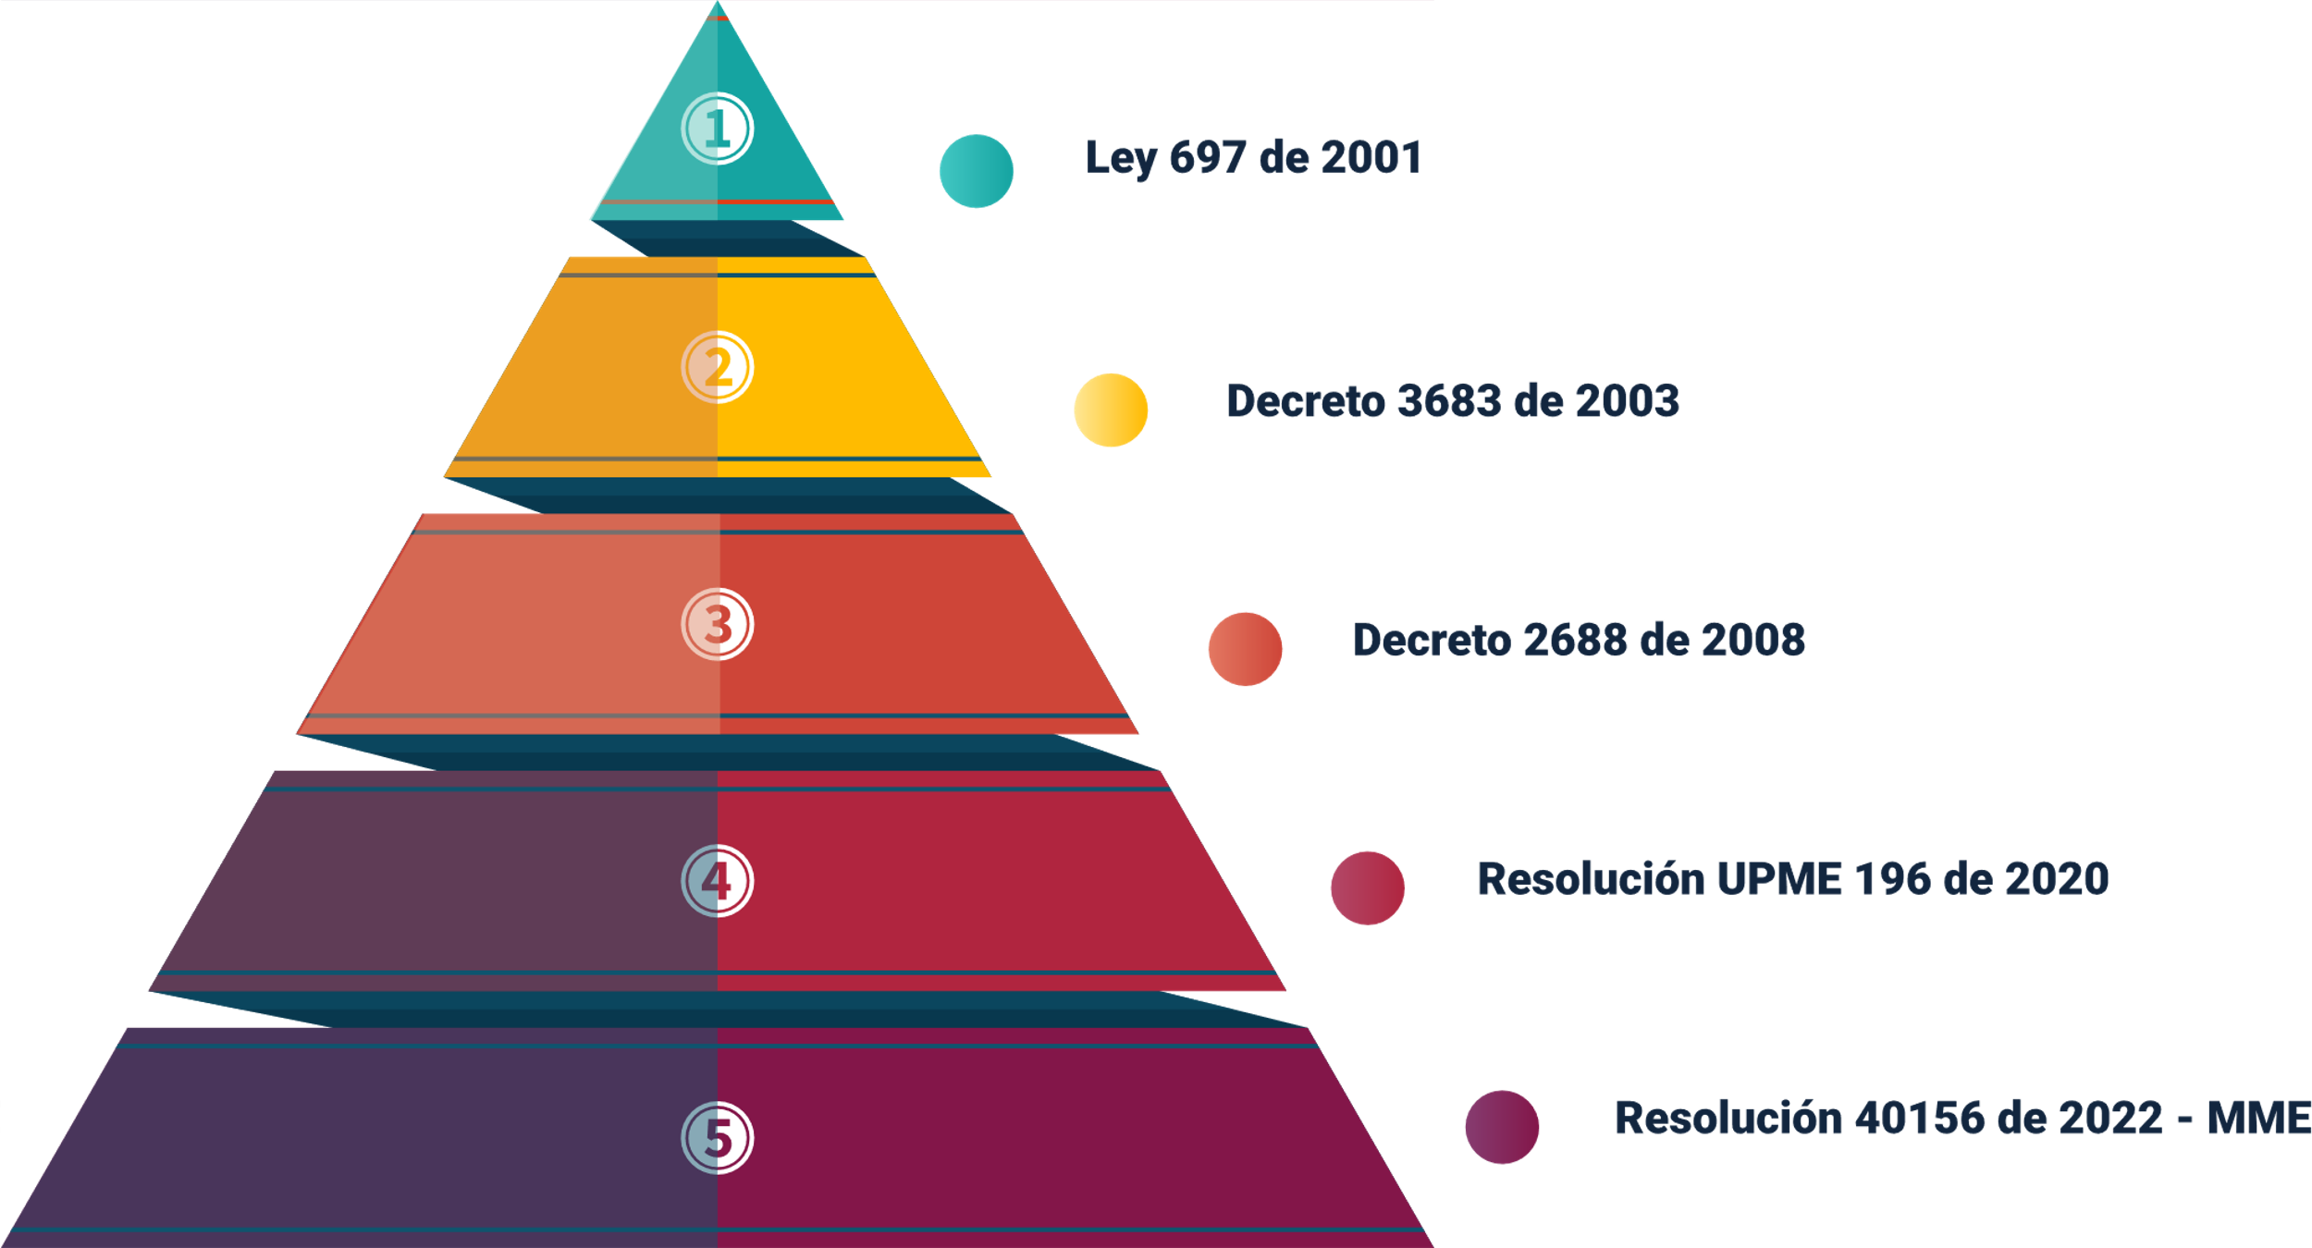

## Formulación del cálculo de los indicadores de gestión

Los indicadores de desempeño energético son expresiones o valores que se utilizan para monitorear y controlar cambios en el desempeño energético y reducir la pérdida de energía en cualquier proceso de generación, lo que permite a cualquier organización, establecer planes estratégicos para lograr resultados a corto, mediano y largo plazo.

El cálculo se hace a través de las siguientes fórmulas:

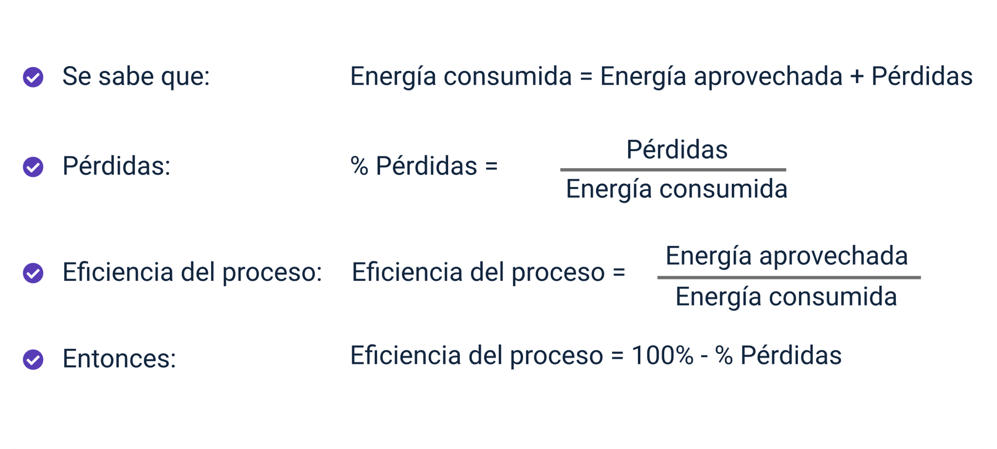

* **La energía consumida**: es igual a la energía aprovechada más pérdidas. Las pérdidas son las que se deben reducir con los proyectos de eficiencia energética que impulsen a maximizar el aprovechamiento.
* **El porcentaje de pérdidas**: son las pérdidas divididas entre la energía consumida.
* **La eficiencia de procesos**: es la energía aprovechada por la energía consumida, se procura garantizar la eficiencia del proceso y reducir el porcentaje de pérdidas.

# Sistemas de costos

Los sistemas de costos son un grupo de técnicas y métodos para calcular el precio de las diferentes ocupaciones de la compañía. Considerando el tipo de actividad se posee la siguiente categorización de los sistemas de costos:

1. **Sistemas de costos según el tratamiento de los costos fijos**. Los sistemas de costos tienen la posibilidad de clasificar conforme el procedimiento de los precios fijos, de acuerdo con la forma de concentración de los precios y de acuerdo con el procedimiento de precios. Los sistemas de precios de acuerdo con el procedimiento de los precios fijos tienen la posibilidad de ser: sistemas de precios por absorción y sistemas de precios cambiantes.
2. **Sistemas de costos según la forma de concentración de los costos**. Los sistemas de costos conforme con la forma de concentración de los precios tienen la posibilidad de ser: precios por directivas y precios por procesos. Los precios por directivas se emplean una vez que hay demandas especiales de consumidores. En lo que respecta, los precios por procesos se aplican una vez que la producción es repetitiva y diversificada, aunque los artículos sean uniformes entre sí.
3. **Sistemas de costos según el método de costos**. De acuerdo con el sistema de costeo procedimental, se encuentra:

* El sistema de precios históricos o de producción, el sistema de precios predeterminados. Estos últimos incluyen: el sistema de precios estimados y el sistema de precios estándar.
* Sistemas de precios históricos o resultantes, es el precio en función de los insumos reales utilizados. En los sistemas de precios históricos existen: sistemas de guía de producción, sistemas de precios de categorías, procesos y actividades.

Para ampliar el tema sobre Sistema de costo, se recomienda revisar el artículo sobre: “**Diseño de Sistemas de Costeo: Fundamentos Teóricos**” que se encuentra en el material complementario de este componente formativo.

## Análisis costo beneficio

El costo – beneficio es un proceso por medio del cual las empresas tienen la posibilidad de examinar elecciones, sistemas, proyectos, o establecer un costo para intangibles. El modelo se hace identificando las ventajas de una acción, así como los costes asociados y restando los costes de las ventajas. Una vez hecho el ejercicio se tiene resultados útiles que se van a poder utilizar para obtener conclusiones sobre la viabilidad o conveniencia de una elección o situación.

La investigación de costo – beneficio es la manera de tomar elecciones fundamentadas en datos más usada por las organizaciones. Tanto en medio de las novedosas como en esas más establecidas. Los principios y las diversas fases del proceso tienen la posibilidad de utilizar básicamente cualquier proceso de toma de elecciones. No importa si está referente con el comercio o de otra tipología.

El análisis de costo beneficio se puede utilizar para:

### Usos del análisis costo beneficio empresarial

* Evaluar si una inversión de capital merece la pena.
* Decidir si contratar o no nuevos empleados.
* Determinar si un proyecto o cambio operativo es factible.
* Desarrollar un benchmarking para comparar proyectos.
* Comparar una iniciativa de marketing con otra.
* Priorizar las inversiones.
* Establecer metas para el proyecto en sí.

El análisis de costo beneficio trae sus ventajas como lo son:

* Base datos
* Simplificación de decisiones
* Costes y beneficios ocultos

Pero también trae consigo ciertas desventajas las cuales son:

* Difícil predicción de todas las variables.
* La fiabilidad solo se basa en los datos que se tengan.
* Elimina los elementos humanos.

## Tasa de retorno

La tasa de retorno, conocida como tasa de rentabilidad, es la productividad que da una inversión, siendo el indicador adecuado para medir la inversión, reflejando así el margen de pérdidas o beneficios obtenidos en el periodo de tiempo que se realizó la inversión. Para medir la tasa de retorno se debe aplicar la siguiente fórmula: Tasa de rentabilidad–= [(Valor final - valor inicial) / Valor inicial] x 100

En la tasa de retorno también se encuentra la tasa interna de retorno. Cuando se habla de la tasa interna de retorno se hace referencia a una tasa porcentual que indica la rentabilidad anual que genera el proyecto. Es un instrumento más que hay para lograr evaluar un plan sin perder de vista el total del proyecto.

Con la tasa interna de retorno se puede saber en qué momento una inversión puede ser rentable o no y es reflejada en porcentaje. Se usa especialmente cuando se tienen varias alternativas de inversión para definir con cual opción se puede quedar la empresa sin multiplicar su riesgo.

La fórmula de la tasa de retorno interna es la siguiente:

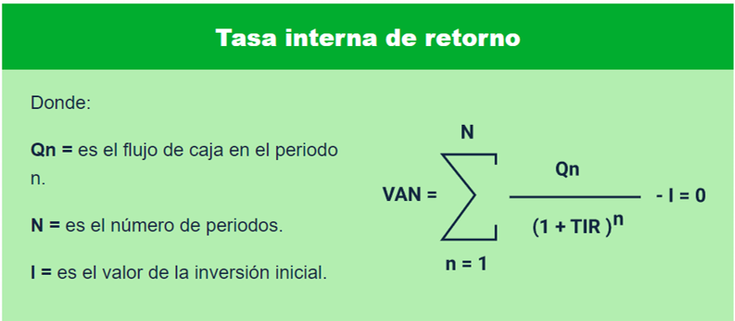

La imagen muestra un gráfico específicamente sobre la Tasa interna de retorno; que es un método usado para estimar la rentabilidad de inversiones potenciales. La fórmula presentada es para calcular el Valor Actual Neto (VAN), que se utiliza para determinar el valor presente de una serie de flujos de caja futuros, descontados a la tasa interna de retorno (TIR).

Para la aplicación de la fórmula de la tasa de retorno, se debe tener en cuenta que:

* Qn, es el flujo de caja en el período n.
* N, es el número de períodos.
* I, es el valor de la inversión inicial.

## Costo anual equivalente

Este es un porcentaje que le permite comparar diferentes alternativas que ofrecen los proveedores de productos o servicios financieros. Se utiliza para evaluar proyectos de inversión y corresponde a todos los ingresos y gastos convertidos a un monto equivalente una vez al año, el mismo para cada período. El costo anual equivalente del proyecto es el costo y los ingresos.

Se usa para una diversidad de fines, integrado el presupuesto de capital; sin embargo, se utiliza con más frecuencia para examinar dos o más proyectos potenciales con diferentes ciclos de vida, donde los precios son la variable más importante.

La fórmula que se maneja es la siguiente:

CAUE o BAUE = VAN * (1+i) n*i/(1-i) n*i

Donde:

* I, corresponde a la tasa de intereses.
* N, corresponde al número de periodos a evaluar

# Indicadores

Un indicador es una característica que puede observarse y medirse, y que sirve para evaluar y mostrar el grado de avance y cumplimiento de los objetivos en un proyecto. Se trata de una herramienta que convierte datos y cifras en unidades de medida, permitiendo representar gráficamente la información de manera clara y precisa para entender el rendimiento del proyecto.

Los indicadores tienen ciertas características para ser medidos con facilidad, estas características son las siguientes:

1. **Válido**. La medida precisa de un comportamiento, práctica o tarea, como producto o resultado esperado de una intervención.
2. **Confiable**. Se puede medir continuamente en el tiempo, de la misma manera, por diferentes observadores.
3. **Preciso**. Definido en términos operacionalmente claros.
4. **Medible**. Cuantificable usando las herramientas y métodos disponibles.
5. **Oportuno**. Proporcionar mediciones a intervalos relevantes y apropiados en términos de las metas y actividades del programa.
6. **Importante programáticamente**. Vinculado al programa o a la consecución de los objetivos del programa.

## Indicadores financieros

Las herramientas financieras permiten a los propietarios de organizaciones realizar un análisis financiero de la situación de la empresa en un periodo de tiempo determinado. Además, funcionan como un mecanismo de gestión organizacional, situándose en el contexto de los resultados económicos alcanzados por la entidad. También proporcionan una visión clara del rendimiento de los diferentes departamentos de la compañía y de la eficacia de su labor. Los indicadores financieros son esenciales para que inversores y accionistas formulen una opinión crítica acerca de la gestión empresarial y su posición en el mercado.

Para analizar los resultados de los indicadores financieros, es necesario verificar si se ha establecido el costo óptimo para el indicador financiero en cuestión. Esto implica comparar el resultado obtenido con el costo óptimo previamente definido. Posteriormente, se debe evaluar el resultado con respecto a la normativa o estándar asignado al indicador. Este tipo de análisis facilita la interpretación de los resultados. Cabe destacar que distintos expertos pueden definir los valores óptimos de manera diferente, al igual que pueden variar según el país y el sector industrial específico.

Existen tres diferentes tipos de indicadores financieros que se pueden utilizar los cuales son:

* Indicadores de liquidez y solvencia.
* Indicadores de eficiencia.
* Indicadores de rentabilidad.

En la rentabilidad es uno de los que más llama la atención de los inversores, ya que de ahí se muestra al inversor con cifras exactas y de manera clara que tan rentable es el negocio.

La siguiente tabla comparte los indicadores financieros más frecuentes, la forma de tomarlos y la explicación de lo que obtiene con ellos:

1. Tipos de indicadores financieros

| Indicador | ¿Cómo se obtiene? | ¿Qué mide? |
| --- | --- | --- |
| Rentabilidad | Utilidad neta / Activo  Utilidad neta / Patrimonio | Al analizar la rentabilidad, incluye la valoración de la rentabilidad en relación con las actividades realizadas.  Muestra la influencia de diversos factores externos e internos en la consecución del beneficio. |
| Liquidez | Activos corrientes / Pasivos corrientes | Incluye la capacidad financiera del banco para cumplir con las obligaciones a corto plazo. Es un concepto basado en valores como las reservas legales, la forma de los mercados financieros, la estrategia de tesorería y el estado de los mercados financieros. |
| Calidad de activos | Bienes recibidos en pago o adjudicados netos más préstamo vencidos netos /  Patrimonio | Estos índices deben reflejar el verdadero valor de los activos del banco y la medida en que las pérdidas de producción se compensan en términos de calidad financiera, y reflejar las debilidades y fortalezas de la gerencia en cuanto a gobierno y control. |

Nota. Adaptada de indicadores financieros de Pérez, A, B, 2018.

## Indicadores ambientales

Es una medida que puede ser de origen físico, químico, biológico, social o económico, que constituye una herramienta para informar sobre el estado del medio ambiente, con ello se puede evaluar la gestión de políticas, programas, tratados, etc. En los programas y proyectos ambientales, el valor de los indicadores ambientales ayuda a los actores clave y tomadores de decisiones a tomar medidas y acciones oportunas en la gestión ambiental a nivel nacional, regional y local, permitiendo soluciones para evaluar y estudiar aspectos relevantes del estado del medio ambiente, la sostenibilidad de los recursos naturales y su interacción con la ocupación humana, ya que muestra información respaldada científicamente sobre las condiciones ambientales y las tendencias del medio analizado.

Las características de los indicadores ambientales son las siguientes:

* Deben evaluar datos de calidad y fiables.
* Ser fáciles de manejar y comprender.
* Que puedan predecir si habrá alguna evolución negativa.
* Su coste debe estar equilibrado con su efectividad.
* Ser sensibles a los cambios.
* Ser específicos con el objetivo de que no se den diferentes interpretaciones.

Los indicadores ambientales son demasiados y para facilitar su trabajo se dividen en 3 tipos tal como se muestran a continuación:

* **Tipo I**: para este tipo de indicador, los datos siempre están disponibles, estos datos deben ser recopilados mediante un seguimiento regular.
* **Tipo II**: se basan en cálculos de datos que provienen del monitoreo permanente, estos datos necesitan datos adicionales, ya que los datos pueden estar total o parcialmente disponibles.
* **Tipo III**: no tienen ninguna base matemática ni están basados en datos que estén disponibles. Son indicadores conceptuales.

Los siguientes son algunos ejemplos de indicadores ambientales:

* Índice de bienestar económico sostenible (IBES).
* Índice de desarrollo humano (IDH).
* Índice de sostenibilidad ambiental (ISA).
* Índice de desempeño ambiental (EPI).
* Índice global de economía verde (GGEI).
* Huella ecológica (HE).
* Índice de planeta vivo (LPI).
* Huella de carbono.
* Huella hídrica.

Se le invita, querido aprendiz, a revisarlos en detalle, indagando acerca de cada uno de ellos en la red o en las bases de datos del Sena: <https://biblioteca.sena.edu.co/paginas/bases.html>

Además, se le recomienda explorar la información del video sobre: “Indicadores ambientales”, que se encuentra en el material complementario de este componente formativo.

## Indicadores comerciales

Los indicadores comerciales, también conocidos como indicadores clave de rendimiento (KPI), permiten el monitoreo constante de cada una de las operaciones realizadas en el marco de una campaña publicitaria. Un indicador consiste en un conjunto de métricas encargadas de cuantificar los resultados de una actividad específica.

Las empresas suelen utilizar indicadores comerciales debido a que estos son cuantificables y pueden medirse a lo largo de un periodo de tiempo determinado. Asimismo, es posible realizar un seguimiento continuo del indicador para evaluar el rendimiento y compararlo con los objetivos establecidos.

Para comprender más y mejor, en la siguiente figura se presentan los tipos de indicadores comerciales:

1. Tipos de indicadores comerciales

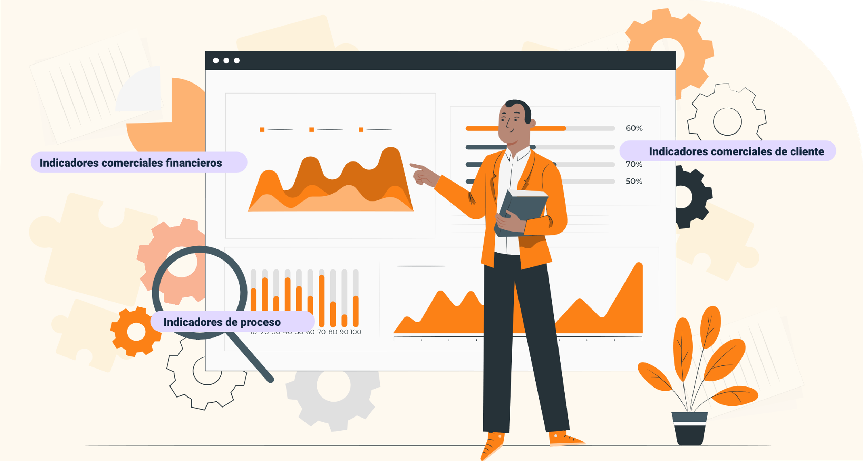

La figura muestra los indicadores comerciales; estos son:

* **Indicadores comerciales financieros**. Es uno de los indicadores más importantes ya que permite medir la rentabilidad, con el objetivo de que las organizaciones identifiquen la forma de reducir y administrar el gasto frente a los ingresos reales y proyectados.
* **Indicadores comerciales de cliente**. Este indicador permite medir la satisfacción y retención de clientes, ayuda a evaluar la rentabilidad de las diferentes campañas de marketing que implementa la organización.
* **Indicadores de proceso**. Este indicador considera monitorizar el porcentaje de defectos del producto y la eficiencia de la organización, frente a las unidades producidas cada hora y que porcentaje de tiempo estuvo funcionando la planta.

Por otro lado, un KPI debe tener las siguientes cualidades que la organización debe tener presente en la aplicación:

* Estar bien definido y ser cuantificable.
* Ser medible.
* Ser crucial para lograr los objetivos de negocio, pero ser realista y alcanzable.
* Ser aplicable en un plazo de tiempo establecido.

Síntesis

En el siguiente mapa, se muestra una síntesis para confirmar los saberes que se abordaron en este componente formativo:

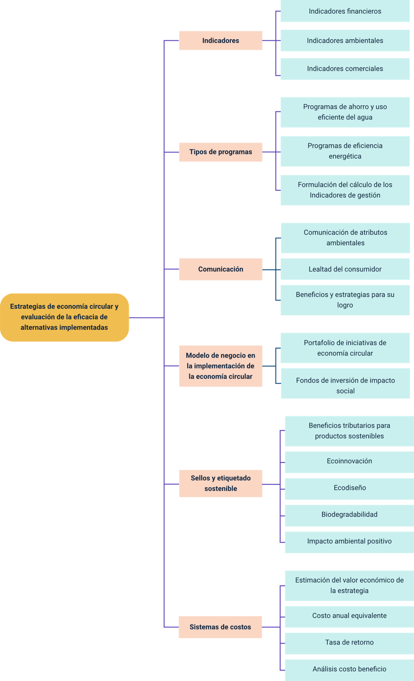

Material complementario

| Tema | Referencia | Tipo de material | Enlace del recurso |
| --- | --- | --- | --- |
| 1. Modelo de negocio en la implementación de la economía circular | EOI Escuela de Organización Industrial (2021), La Economía circular en la empresa y nuevos modelos de negocio. [video] | Video | <https://www.youtube.com/watch?v=K6FqZPy3fYk> |
| 2. Sellos y etiquetado sostenible | Icesi. (2021). Sellos y certificaciones de sostenibilidad | Documento PDF | <https://www.icesi.edu.co/centros-academicos/images/Centros/Kairos/Archivos/sistesis-sellos.pdf> |
| 2.2 Ecoinnovación | Grupo GEA (2017), Eco-Innovación. [video] | Video | <https://www.youtube.com/watch?v=44fzIv7nYdM> |
| 2.3 Ecodiseño | Un mundo tecnológico (2020), ¿Qué es el ecodiseño?[video] | Video | <https://www.youtube.com/watch?v=MbaZdkHTBWU> |
| 4.1 Programa de ahorro y uso eficiente del agua | Santoyo S. (2020), Ahorro y uso eficiente del Agua[video] | Video | <https://www.youtube.com/watch?v=u3ZvOiOw2yQ> |
| 5. Sistema de costo | Morillo Moreno, Marisela. Diseño de Sistemas de Costeo: Fundamentos Teóricos. Actualidad Contable FACES. Año 5 No.5, enero-junio 2002. Mérida. Venezuela. (7-22) | Artículo | <https://www.redalyc.org/pdf/257/25700507.pdf> |
| 6.2 Indicadores ambientales | Ecosistema de Recursos Educativos Digitales SENA (2021), Indicadores ambientales[video] | Video | <https://www.youtube.com/watch?v=YnI3J9G8FiA> |

Glosario

**Biodegradable**: son los productos, materiales que se descomponen por agentes biológicos.

**Ecodiseño**: es un enfoque en la creación de productos y servicios que minimiza el impacto ambiental considerando todo el ciclo de vida, desde la producción hasta el final de su uso. Es fundamental en la economía circular para extender la vida útil de los productos y reducir residuos.

**Ecoinnovación**: es conocida como la introducción de un nuevo o significativamente mejorado producto, proceso que genera beneficios económicos a las organizaciones y mitigan el impacto ambiental.

**Impacto**: es el estado resultante en dimensiones o variables de interés generados por una intervención.

**Liquidez**: es la capacidad que tiene una organización, persona o entidad de hacer frente a sus obligaciones financieras.

**PUEAA**: Programa de Uso Eficiente y Ahorro del Agua.

**Rentas**: es el precio de los insumos que tiene una cantidad fija.

**Retorno**: pago, satisfacción o recompensa del beneficio recibido.

**Sostenibilidad**: se refiere a satisfacer las necesidades presentes sin comprometer la de las generaciones futuras.

Referencias bibliográficas

Alba, A. (2021). Guía rápida para diseñar modelos de negocio circulares. <https://innolandia.es/guia-rapida-para-disenar-modelos-de-negocio-circulares/>

Bello, E. (2021). Qué es el análisis de coste-beneficio de una empresa y cómo hacerlo. Thinking for Innovation. <https://www.iebschool.com/blog/analisis-coste-beneficio-finanzas/>

Ceiba. (2020). Tránsito hacia una economía circular comunitaria cero residuos. <https://ceiba.org.mx/ccd-irp-transito-hacia-economia-circular-comunitaria-cero-residuos-post-pandemia/>

Efimarket. (2017). ¿Cuánto tardan en degradarse los materiales? <https://www.efimarket.com/blog/cuanto-tardan-degradarse-los-materiales/>

Icesi. (2021). Sellos y certificaciones de sostenibilidad. <https://www.icesi.edu.co/centros-academicos/images/Centros/Kairos/Archivos/sistesis-sellos.pdf>

Icontec. (2022). Sello de Sostenibilidad ICONTEC. <https://www.icontec.org/eval_conformidad/sello-de-sostenibilidad-icontec/>

Minambiente (2020). Modelos de negocios. <https://economiacircular.minambiente.gov.co/index.php/transicion-a-la-economia-circular/modelos-de-negocio/>

MinAmbiente. (2022). Conozca los beneficios tributarios para empresas que ayuden a proteger el medio ambiente. <https://www.minambiente.gov.co/cambio-climatico/conozca-los-beneficios-tributarios-para-empresas-que-ayuden-a-proteger-el-medio-ambiente/>

Pérez, A, B, (2018). Cálculo de los indicadores financieros. <http://www.enciclopediafinanciera.com/indicadores-financieros.html>

Ship2BFundation. (2021). ¿Qué es la inversión de impacto? <https://www.ship2b.org/actualidad/que-es-la-inversion-de-impacto/>

Un mundo tecnológico (2020). ¿Qué es el ecodiseño? <https://www.youtube.com/watch?v=MbaZdkHTBWU>

Unión Europea. (2021). El Plan de Acción sobre Ecoinnovación. <https://ec.europa.eu/environment/ecoap/about-action-plan/objectives-methodology_es>

Uribe, D. (2018). Inversión de Impacto como un mecanismo para la innovación y la escalabilidad. AFE.

Créditos

| Nombre | Cargo | Centro de Formación y Regional |
| --- | --- | --- |
| Claudia Patricia Aristizábal | Responsable del Ecosistema | Dirección General |
| Rafael Neftalí Lizcano Reyes | Responsable de Línea de Producción | Centro Industrial del Diseño y la Manufactura - Regional Santander |
| May Stefanny González Verjel | Experto temático | Centro de Industria empresa y servicios regionales - Regional Norte de Santander |
| Paola Alexandra Moya Peralta | Diseñadora instruccional | Centro Industrial del Diseño y la Manufactura - Regional Santander |
| Carmen Alicia Martínez Torres | Animador y Productor Multimedia | Centro Industrial del Diseño y la Manufactura - Regional Santander |
| Wilson Andrés Arenales Cáceres | “Storyboard” e ilustración | Centro Industrial del Diseño y la Manufactura - Regional Santander |
| Camilo Andrés Bolaño Rey | Locución | Centro Industrial del Diseño y la Manufactura - Regional Santander |
| Carlos Julián Ramírez Benítez | Diseñador de Contenidos Digitales | Centro Industrial del Diseño y la Manufactura - Regional Santander |
| Andrea Paola Botello De la Rosa | Desarrollador “Full-stack” | Centro Industrial del Diseño y la Manufactura - Regional Santander |
| Andrea Paola Botello De la Rosa | Actividad didáctica | Centro Industrial del Diseño y la Manufactura - Regional Santander |
| Daniel Ricardo Mutis Gómez | Evaluador para Contenidos Inclusivos y Accesibles | Centro Industrial del Diseño y la Manufactura - Regional Santander |
| Zuleidy María Ruíz Torres | Validador de Recursos Educativos Digitales | Centro Industrial del Diseño y la Manufactura - Regional Santander |
| Luis Gabriel Urueta Álvarez | Validador de Recursos Educativos Digitales | Centro Industrial del Diseño y la Manufactura - Regional Santander |